


2023 Yılı

Bölüm İç Değerlendirme Raporu

Eğitim Fakültesi

Eğitim Bilimleri Bölümü

Çiftlikköy Yerleşkesi

Mersin

28/ 12 / 2023
Mersin Üniversitesi Senatosu’nun 28/04/2017 Tarihli ve 2017/95 Sayılı Karar Eki.

BÖLÜM HAKKINDA BİLGİLER

1. Tarihsel Gelişim
Mersin Üniversitesi Eğitim Fakülte’sinin 1999 yılında kurulmasıyla birlikte öğrencisiz olarak açılmış olan beş bölümünden bir tanesi olan Eğitim Bilimleri Bölümünün (EBB) genel olarak amacı; alanında yetkin, yaşam boyu öğrenme ilkelerini prensip edinmiş, bilimsel, demokratik ve etik değerlere sahip, teknolojiyi etkin kullanan ve etkili iletişim kurabilen, öğretmen adayları, eğitim uzmanları ve akademisyenler yetiştirmektir.
EBB bünyesinde dört anabilim dalı faaliyet göstermektedir. Bunlar; Eğitimde Ölçme ve Değerlendirme Anabilim Dalı, Eğitim Programları ve Öğretim Anabilim Dalı, Eğitim Yönetimi Anabilim Dalı ve Rehberlik ve Psikolojik Danışmanlık Anabilim Dalıdır. EBB, ilk açılışından sonra yaklaşık üç yıl öğrenci almamış, 2001-2002 eğitim-öğretim yılında Psikolojik Danışma ve Rehberlik programında yüksek lisans eğitimine başlamış, 2002-2003 yılında ise hem akademik yapılanmasını tamamlamış, hem de Rehberlik ve Psikolojik Danışmanlık Anabilim Dalında Psikolojik Danışma ve Rehberlik lisans programını açarak ilk öğrencilerini almıştır.
Halen bu bilim dallarından hepsinin kendi adlarıyla yürüttükleri birer yüksek lisans programı açıktır. Ayrıca Eğitim Programları ve Öğretim Bilim Dalı ve Eğitim Yönetimi Bilim Dalları bünyesinde II. Öğretim Tezsiz Yüksek Lisans Programları aktif durumdadır. Eğitimde Ölçme ve Değerlendirme Bilim Dalı hariç diğer üç bilim dalının yürütmekte olduğu birer doktora programı da mevcuttur.
EBB’nde her anabilim dalına tahsis edilmiş 1’er adet olmak üzere 4 lisansüstü dersliği ile Eğitim Bilimleri Bölümüne tahsis edilmiş 2 seminer salonu mevcuttur. Bunlara ek olarak, Rehberlik ve Psikolojik Danışmanlık Anabilim Dalının lisans ve lisansüstü programlarında yer alan “Bireysel ve Grupla Psikolojik Danışma Uygulamaları” kapsamındaki derslerin yürütülmesinde kullanılan 6 bireysel, 2 grup odası olmak üzere toplam 8 uygulama odasından oluşan bir “Psikolojik Danışma Uygulama Birimi” bulunmaktadır. Ayrıca Eğitimde Ölçme ve Değerlendirme Anabilim Dalına bağlı olarak hem EBB’nin, hem de eğitim fakültesinin diğer bölümlerinin ölçme ve değerlendirme ihtiyaçlarına katkıda bulunmak amacıyla oluşturulan bir “Ölçme ve Değerlendirme Birimi” faaliyetlerini sürdürmektedir.
Eğitim Bilimleri Bölümünde 14 profesör, 11 doçent, 3 doktor öğretim üyesi, 1 doktor araştırma görevlisi, 1 doktor öğretim görevlisi, 3 araştırma görevlisinden oluşan akademik bir kadroya sahiptir.
Bölümümüzde bulunan anabilim dalları ve akademik personel sayıları ile dağılımı tabloda verilmiştir.

Birimi | Prof. Dr. | Doç. Dr. | Dr. Öğr. Üy. | Dr. Arş. Gör. | Dr. Öğr. Gör. | Okutman | Arş. Gör. | Uzman | Toplam
Eğitim Bilimleri Bölümü | 14 | 11 | 3 | 1 | 1 | - | 3 | - | -
Eğitimde Ölçme ve Değerlendirme Anabilim Dalı | 1 | 3 | - | - | - | - | - | - | -
Eğitim Programları ve Öğretim Anabilim Dalı | 3 | 4 | 1 | - | - | - | - | - | -
Rehberlik ve Psikolojik Danışmanlık Anabilim Dalının | 5 | 3 | 1 | 1 | 1 | - | 2 | - | -
Eğitim Yönetimi Bilim Dalı | 5 | 1 | 1 | - | - | - | 1 | - | -

Akademik personel bilgilerine ek olarak, bölümümüze bağlı bir birim sekreterimiz görev yapmaktadır.

2. Misyonu, Vizyonu, Değerleri ve Hedefler

Misyon
Eğitim Bilimleri Bölümü, Atatürk ilkelerine bağlı, laiklik ve Cumhuriyet ilkelerinden ödün vermeyen, çalışkan, topluma faydalı, bilgi ve birikimlerini toplumun yararına kullanabilecek, temel insanlık değerlerine karşı saygılı, girişimci aynı zamanda yeni teknolojiler geliştirebilen öğretmen ve öğretim tasarımcısı adayları yetiştirmeyi misyon edinmiş bir bölümdür.

Vizyon
Eğitim Bilimleri Bölümü öğretmen yetiştirme programlarının tamamında, Pedagojik Formasyon Sertifika Eğitimi Programlarında, lisans üstü programlarda hem disiplinlerarası çalışmalarla etkili bir öğretim gerçekleştirebilecek ve etkili öğretim tasarımları oluşturabilecek, çalışma alanında karşılaştığı problemleri tanımlayarak hızlı ve etkin çözümler üretebilecek, akademik araştırma becerisine sahip mezunlar yetiştirmek, ilgili paydaşlara hizmetiçi eğitim, konferans, seminer vb. eğitsel etkinlikler düzenlemeyi ve eğitim bilimleri alanında yenilikçi kuramsal ve uygulamalı araştırma ve çalışmalar yürütmek Eğitim Bilimleri Bölümünün vizyon ölçütleri arasındadır.

Hedefler
Mersin Üniversitesi Eğitim Fakültesi Eğitim Bilimleri Bölümünün hedefleri özetle şu şekilde açıklanabilir:
- Öğrencilere yönelik gerek lisans gerek lisansüstü düzeyde eğitim-öğretim hizmetlerinin nicelik ve niteliklerini çağdaş koşullara uygun bir biçimde artırmak
- Öğrencilerin bireysel gelişimlerini artırmaya olanak sağlayacak ortamların oluşturulmasında katkı sağlamak
- Ulusal ve uluslararası alanda önemli bilimsel dergilerde yayın sayısını artırmak
- Ulusal ve uluslararası alanda gerçekleştirilen proje sayısını artırmak
- Topluma hizmet uygulamalarında etkin görev ve sorumluluklar üstlenmek
- Sosyal sorumlulukları dikkate alarak bu bilinçle çalışmalar gerçekleştirmek ve bu çalışmalarda danışmanlık hizmetleri sağlamak
- Kültürel, bilimsel ve sanatsal faaliyetlere etkin katılım sağlamak
- Alana özgü olmakla birlikte disiplinler arası kongre, sempozyum, toplantı, çalıştay, konferans, vb. katılmak
- Modern çağın eğitim standartlarına ve hedeflerine uygun, eğitim ve öğretim alanlarını ve materyallerini oluşturmak
- İç paydaşların aidiyet bilinci, motivasyon ve verimliliğinin artırılmasını sağlamak
- Toplumu bilgilendirici bölüm uzmanlık alanlarına uygun programlar ve etkinlikler düzenlemek

A. LİDERLİK, YÖNETİM ve KALİTE

A.1. Liderlik ve Kalite
Kurumsal kalite güvence mekanizmalarının birimdeki/bölümdeki uygulamaları ve kalite güvence kültürünün içselleştirmesine yönelik birimde/bölümde yürütülen faaliyetler ile gerek bu faaliyetlerin sonuçları gerekse yönetsel faaliyetler hakkında kamuoyunu bilgilendirme ve hesap verebilirlik mekanizmaları hakkında bilgi verilmelidir.

A.1.1. İç kalite güvencesi mekanizmaları
(PUKÖ - Planla, Uygula, Kontrol Et, Önlem Al - çevrimleri, takvim, birimlerin yapısı)

Olgunluk düzeyi
1 | 2 | 3 | 4 | 5
☐ | ☐ | ☐ | ☒ | ☐
Kurumda/Birimde/ Bölümde tanımlanmış bir iç kalite güvencesi sistemi bulunmamaktadır. | Kurumda/Birimde/ Bölümde iç kalite güvencesi süreç ve mekanizmaları tanımlanmıştır. | İç kalite güvencesi sistemi kurumun/birimin geneline yayılmış, şeffaf ve bütüncül olarak yürütülmektedir. | Kurumda/Birimde/ Bölümde İç kalite güvencesi sistemi mekanizmaları izlenmekte ve ilgili paydaşlarla birlikte iyileştirilmektedir. | İçselleştirilmiş, sistematik, sürdürülebilir ve örnek gösterilebilir uygulamalar bulunmaktadır.

Kanıtlar:

A.1.1./ Ek.1. Bölüm Kalite İç Değerlendirme Raporu

A.1.1./ Ek.2. Akademik Performans Karnesi üst yazısı

A.1.1./ Ek.3. Akademik teşvik komisyonu üst yazısı

A.2. Misyon ve Stratejik Amaçlar

Mersin Üniversitesi’nin kalite politikası; “Üniversitemiz, Kalite Yönetim Sistemi çerçevesinde, eğitim-öğretim, bilimsel araştırma ve toplumsal hizmet alanlarında, etkin, verimli, rekabetçi olmayı, üstün performansa odaklanmayı, uluslararası tanınırlığı ve saygınlığı hedeflemiş paydaşları ile sürekli iyileştirmeyi benimsemiştir” şeklinde tanımlanmıştır. Eğitim Bilimleri Bölümü iç paydaşları olarak, üniversitemiz tarafından özetlenen kalite politikasını benimsemekteyiz. Aynı zamanda üniversitemiz kalite politikasına uygun bir biçimde bölüm vizyon, misyon ve hedeflerini de güncelleyerek, kalite politikasına uygun uygulamalara hazırlıklı durumdayız.

Eğitim Bilimleri Bölümü olarak misyon ve stratejik amaçlar bağlamında güçlü ve geliştirmeye açık yönlerimiz ile kısa ve uzun dönemli hedeflerimiz şu şekilde özetlenebilir:

Güçlü Yönlerimiz
- Akademik olarak güçlü, değişime açık, etik kurallara bağlı bir akademik kadroya sahip olunması
- Derslerin etkili gerçekleşmesi için sahip olunan laboratuvarın teknik altyapısının yeterli olması
- Yüksek Lisans ve Doktora Programlarının açık olması ve öğrenci kabul etmesi
- Erasmus+ ve Mevlâna Değişim programları aracılığıyla uluslararası iş birliğine açık olunması

Gelişmeye Açık Yönlerimiz (Zayıf Yönlerimiz)
- Araştırma görevlisi kadro olanaklarının sınırlılığı
- Türkçe ve yabancı dilde alana yönelik basılı ve elektronik kaynak eksikliği
- Öğrencilerin yabancı dilde kaynakları okuma ve yorumlamada yaşadığı sorunlar
- Öğrencilerin okulda boş vakitlerini etkili değerlendirmesini sağlayabilecek uygun çalışma ortamlarının olmaması (fakülte kütüphanesi, okuma salonu, proje odaları, bilgisayar laboratuvarı gibi)
- Uluslararası deneyiminin arttırılması

Kısa ve Uzun Dönemli Hedefler
- Ulusal ve uluslararası yayınlar yaparak bilgi üretmek ve yaymak
- Farklı üniversiteler ile değişim ve iş birliği anlaşmaları yapmak
- Eğitim amaçlı yurt dışına hem öğretim elemanı hem de öğrenci göndermek
- Yüksek lisans ve/veya doktora programlarımıza farklı üniversite kadrolarındaki araştırma görevlilerinin eğitim almak için görevlendirilmesinin sağlanması
- Bilimsel faaliyetleri nicelik ve nitelik olarak artırmak
- Araştırma ve yayın faaliyetlerini nicelik ve nitelik olarak artırmak
- Ulusal ve uluslararası alanda daha çok sayıda proje üreterek alanyazın katkı sağlayacak ve çok yönlü bilimsel sonuçlar elde etmek

A.2.1. Misyon, vizyon, politikalar, stratejik amaçlar ve hedefler

Olgunluk düzeyi
1 | 2 | 3 | 4 | 5
☐ | x | ☐ | ☐ | ☐
Kurumda, Birimde/Bölümde, tanımlanmış misyon, vizyon ve politikalar bulunmamaktadır. | Kurumda, Birimde/Bölümde, tanımlanmış misyon, vizyon ve politikalar bulunmaktadır. | Kurumun genelinde misyon, vizyon ve politikalarla uyumlu uygulamalar bulunmaktadır. | Misyon, vizyon ve politikalar doğrultusunda gerçekleştirilen uygulamalar izlenmekte ve paydaşlarla birlikte değerlendirilerek önlemler alınmaktadır | İçselleştirilmiş, sistematik, sürdürülebilir ve örnek gösterilebilir uygulamalar bulunmaktadır.

A.3. Paydaş Katılımı
İç kalite güvencesi mekanizmaları gözetilerek vurgulandığı üzere iç paydaşların söz konusu süreçlere katılımı sağlanmakta, dönütler doğrultusunda gereken önlemler belirlenmekte ve duruma özgü olarak ilgili önlemler uygulamaya konmaktadır. Buna ek olarak, bölüm iç paydaşları, uluslararasılaşma kriterini karşılamak/desteklemek amacıyla nitelikli yayın üretimi konusunda teşvik edilmektedir. Geçtiğimiz yıllarda olduğu gibi bu dönemde de bölümümüz; Erasmus, Bologna, Mevlana ve Farabi kapsamında öğrenci ve öğretim elemanı hareketliliğini desteklemektedir. Bunun yanı sıra, bölümümüz, iç paydaş toplantılarında öğretim üyelerine yönelik olarak bilgilendirme faaliyetlerini etkin biçimde gerçekleştirmektedir. İlgili toplantıların raporlanması sürecinde ise bazı aksaklıklar söz konusudur.

A.3.1. İç ve dış paydaş katılımı

Olgunluk düzeyi
1 | 2 | 3 | 4 | 5
☐ | ☐ | ☐ | ☐ | ☒
İç kalite güvencesi sistemine paydaş katılımını sağlayacak mekanizmalar bulunmamaktadır. | Kurumda/birimde kalite güvencesi, eğitim ve öğretim, araştırma ve geliştirme, toplumsal katkı, yönetim sistemi ve uluslararasılaşma süreçlerinin PUKÖ katmanlarına paydaş katılımını sağlamak için planlamalar bulunmaktadır. | Tüm süreçlerdeki PUKÖ katmanlarına paydaş katılımını sağlamak üzere Kurumun geneline yayılmış mekanizmalar bulunmaktadır. | Paydaş katılım mekanizmalarının işleyişi izlenmekte ve bağlı iyileştirmeler gerçekleştirilmektedir. | İçselleştirilmiş, sistematik, sürdürülebilir ve örnek gösterilebilir uygulamalar bulunmaktadır.

Kanıtlar:
A.3.1./ EK 1. Dış paydaş eğitimi – 1
A.3.1./ EK..2. Dış paydaş eğitimi – 2
A.3.1./ EK .3. Dış paydaş eğitimi – 3
A.3.1./ EK .4. Dış paydaş toplantı görevlendirme – 1
A.3.1. /EK .5. Dış paydaş toplantı görevlendirme – 2

A.3.2. Öğrenci geri bildirimleri
(Ders-öğretim üyesi-program-genel memnuniyet anketleri, talep ve öneri sistemleri)

Olgunluk düzeyi
1 | 2 | 3 | 4 | 5
☐ | ☐ | ☒ | ☐ | ☐
Kurumda/Birimde öğrenci geri bildirimlerinin alınmasına yönelik mekanizmalar bulunmamaktadır. | Öğretim süreçlerine ilişkin olarak öğrencilerin geri bildirimlerinin (ders, dersin öğretim elemanı, program, öğrenci iş yükü vb.) alınmasına ilişkin ilke ve kurallar oluşturulmuştur. | Programların genelinde öğrenci geri bildirimleri (her yarıyıl ya da her akademik yılsonunda) alınmaktadır. | Tüm programlarda öğrenci geri bildirimlerinin alınmasına ilişkin uygulamalar izlenmekte ve öğrenci katılımına dayalı biçimde iyileştirilmektedir. Geri bildirim sonuçları karar alma süreçlerine yansıtılmaktadır. | İçselleştirilmiş, sistematik, sürdürülebilir ve örnek gösterilebilir uygulamalar bulunmaktadır.

Kanıtlar:
A.3.2../Ek1. Eğitim Bilimleri öğrenci temsilcisi karar yazısı

A.3.3. Mezun ilişkileri yönetimi

Olgunluk düzeyi
1 | 2 | 3 | 4 | 5
☐ | ☒ | ☐ | ☐ | ☐
Kurumda/birimde mezun izleme sistemi bulunmamaktadır. | Programların amaç ve hedeflerine ulaşılıp ulaşılmadığının irdelenmesi amacıyla bir mezun izleme sistemine ilişkin planlama bulunmaktadır. | Kurumdaki/birimdeki programların genelinde mezun izleme sistemi uygulamaları vardır. | Mezun izleme sistemi uygulamaları izlenmekte ve ihtiyaçlar doğrultusunda programlarda güncellemeler yapılmaktadır. | İçselleştirilmiş, sistematik, sürdürülebilir ve örnek gösterilebilir uygulamalar bulunmaktadır.

A.4. Uluslararasılaşma
Üniversitenin uluslararasılaşma stratejisi ve hedefleri doğrultusunda Bölümde yürütülen, periyodik olarak izlenen ve iyileştirilen faaliyetler hakkında bilgi verilmelidir.

A.4.1. Uluslararasılaşma performansı

Olgunluk düzeyi

1 | 2 | 3 | 4 | 5
☐ | ☐ | ☒ | ☐ | ☐
Birimde/Bölümde uluslararasılaşma faaliyeti bulunmamaktadır. | Birimde/Bölümde kurumun uluslararasılaşma politikasıyla uyumlu faaliyetlere yönelik planlamalar bulunmaktadır. | Birimde/Bölümde uluslararasılaşma faaliyetleri bulunmaktadır. | Birimde/Bölümde uluslararasılaşma faaliyetleri izlenmekte ve iyileştirilmektedir. | İçselleştirilmiş, sistematik, sürdürülebilir ve örnek gösterilebilir uygulamalar bulunmaktadır.

Kanıtlar:

A.4.1/ EK .1. Koordinatör değişikliği üst yazısı

B. EĞİTİM VE ÖĞRETİM

B.1. Programların Tasarımı, Değerlendirmesi ve Güncellenmesi
Fakültemiz bünyesindeki yer alan aktif lisans programları için; içerisinde dersin adı, kodu, amacı, içeriği, kazanımları, haftalık ders programı ile anlatım yöntem ve teknikleri, ölçme ve değerlendirme şekli ile iş yükünü içeren ders içerikleri programda bulunması gereken zorunlu ve seçmeli dersler için hazırlanmış ve eğitim öğretim süreci içerinde uygun dönemlere yerleşimleri gerçekleştirilmiştir. Bologna Bilgi paketi içerisinde her dersin öğrenim çıktıları, program çıktıları ile eşleştirilmiş olup bu çıktılar da Yükseköğretim Kurulu tarafından hazırlanan Türkiye Yükseköğretim Yeterlilikler Çerçevesi Temel Alan ve Eğitim Öğretim Alt Alanları Yeterlilikleri ile ilişkilendirilerek herhangi bir yükseköğretim alanında derece alan bireylerin bilgi, beceri ve yetkinliklerinin bilinmesine ve takip edilebilmesine olanak sağlamıştır.

B.1.1. Programların tasarımı ve onayı

Olgunluk düzeyi

1 | 2 | 3 | 4 | 5
☐ | ☐ | ☐ | ☒ | ☐
Programların tasarımı ve onayına ilişkin süreçler tanımlanmamıştır. | Programların tasarımı ve onayına ilişkin ilke, yöntem, TYYÇ ile uyum ve paydaş katılımını içeren tanımlı süreçler bulunmaktadır. | Tanımlı süreçler doğrultusunda; Kurumun genelinde, tasarımı ve onayı gerçekleşen programlar, programların amaç ve öğrenme çıktılarına uygun olarak yürütülmektedir. | Programların tasarım ve onay süreçleri sistematik olarak izlenmekte ve ilgili paydaşlarla birlikte değerlendirilerek iyileştirilmektedir. | İçselleştirilmiş, sistematik, sürdürülebilir ve örnek gösterilebilir uygulamalar bulunmaktadır.

Kanıtlar:
B.1.2./Ek.1 Eğitim Bilimleri Programının amaçları, çıktıları ve TYYÇ ile Uyumları
B.1.2./Ek.2 Danışman Kurul Raporları

B.1.2. Programın ders dağılım dengesi

Olgunluk düzeyi
1 | 2 | 3 | 4 | 5
☐ | ☐ | ☐ | ☒ | ☐
Ders dağılımına ilişkin, ilke ve yöntemler tanımlanmamıştır | Ders dağılımına ilişkin olarak alan ve meslek bilgisi ile genel kültür dersleri dengesi, zorunlu- seçmeli ders dengesi, kültürel derinlik kazanma, farklı disiplinleri tanıma imkânları gibi boyutlara yönelik ilke ve yöntemleri içeren tanımlı süreçler bulunmaktadır. | Programların genelinde ders bilgi paketleri, tanımlı süreçler doğrultusunda hazırlanmış ve ilan edilmiştir. | Programlarda ders dağılım dengesi izlenmekte ve iyileştirilmektedir. | İçselleştirilmiş, sistematik, sürdürülebilir ve örnek gösterilebilir uygulamalar bulunmaktadır.

Kanıtlar:
B.1.2./Ek.1. 2023-2024 Eğitim Öğretim Yılı Ders Dağılım Formu üst yazısı
B.1.2./Ek. 2 Program Yapısı ve Ders Dağılım Dengesi Bölüm Bologna Ana sayfası

B.1.3. Ders kazanımlarının program çıktılarıyla uyumu

Olgunluk düzeyi
1 | 2 | 3 | 4 | 5
☐ | ☐ | ☐ | ☐ | ☒
Bölüm Ders kazanımları program çıktıları ile eşleştirilmemiştir. | Ders kazanımlarının oluşturulması ve program çıktılarıyla uyumlu hale getirilmesine ilişkin ilke, yöntem ve sınıflamaları içeren tanımlı süreçler bulunmaktadır. | Ders kazanımları programların genelinde program çıktılarıyla uyumlandırılmıştır ve ders bilgi paketleri ile paylaşılmaktadır. | Ders kazanımlarının program çıktılarıyla uyumu izlenmekte ve iyileştirilmektedir. | İçselleştirilmiş, sistematik, sürdürülebilir ve örnek gösterilebilir uygulamalar bulunmaktadır.

Kanıtlar:
B.1.3./Ek.1 Program çıktıları ve psikolojiye giriş dersi kazanımlarının eşleştirilmesi
B.1.3./Ek.2 Program çıktıları ve gelişim psikolojisi dersi kazanımlarının eşleştirilmesi
B.1.3./Ek.3 Program çıktıları ve psikolojik danışma ilke ve teknikleri dersi kazanımlarının eşleştirilmesi
B.1.3./Ek.4 Program çıktıları ve Türk eğitim sistemi ve okul yönetimi dersi kazanımlarının eşleştirilmesi

B.1.4. Öğrenci iş yüküne dayalı ders tasarımı

Olgunluk düzeyi
1 | 2 | 3 | 4 | 5
☐ | ☐ | ☒ | ☐ | ☐
Dersler öğrenci iş yüküne dayalı olarak tasarlanmamıştır. | Öğrenci iş yükünün nasıl hesaplanacağına ilişkin staj, mesleki uygulama hareketlilik gibi boyutları içeren ilke ve yöntemlerin yer aldığı tanımlı süreçler bulunmaktadır. | Dersler öğrenci iş yüküne uygun olarak tasarlanmış, ilan edilmiş ve uygulamaya konulmuştur. | Programlarda öğrenci iş yükü izlenmekte ve buna göre ders tasarımı güncellenmektedir. | İçselleştirilmiş, sistematik, sürdürülebilir ve örnek gösterilebilir uygulamalar bulunmaktadır.

Kanıtlar:

B.1.4. Ek 1: RPD Bölümü Öğrenci Program ve Ders Bilgi Paketi

B.1.5. Programların izlenmesi ve güncellenmesi

Olgunluk düzeyi
1 | 2 | 3 | 4 | 5
☐ | ☒ | ☐ | ☐ | ☐
Program çıktılarının izlenmesine ve güncellenmesine ilişkin mekanizma bulunmamaktadır. | Program çıktılarının izlenmesine ve güncellenmesine ilişkin periyot, ilke, kural ve göstergeler oluşturulmuştur. | Programların genelinde program çıktılarının izlenmesine ve güncellenmesine ilişkin mekanizmalar işletilmektedir. | Program çıktıları bu mekanizmalar ile izlenmekte ve ilgili paydaşların görüşleri de alınarak güncellenmektedir. | İçselleştirilmiş, sistematik, sürdürülebilir ve örnek gösterilebilir uygulamalar bulunmaktadır.

B.2. Programların Yürütülmesi (Öğrenci Merkezli Öğrenme, Öğretme ve Değerlendirme)
Öğrenci kabulüne yönelik ölçütler lisans programına yerleştirmeler için Mersin Üniversitesi Ders Eşdeğerlilik ve İntibak İşlemleri Uygulama Esasları; Mersin Üniversitesi Not Dönüşüm Esasları; Mersin Üniversitesi Ön Lisans ve Lisans Düzeyindeki Programlar Arasında Geçiş, Çift Ana Dal, Yan Dal ile Kurumlar Arası Kredi Transferi Yapılmasına İlişkin Esaslar; Mersin Üniversitesi Ön Lisans ve Lisans Programlarına Yurt Dışından Öğrenci Kabulüne İlişkin Esaslar çerçevesinde belirlenmiş olup Eğitim Bilimleri Bölümü olarak söz konusu ölçütler dikkate alınarak ilgili öğrenci kabul ve gelişimi işlemleri yapılmaktadır.

B.2.1. Öğretim yöntem ve teknikleri
(Aktif, disiplinlerarası çalışma, etkileşimli, araştırma/öğrenme odaklı)

Olgunluk düzeyi
1 | 2 | 3 | 4 | 5
☐ | ☐ | ☐ | ☐ | ☒
Öğrenme-öğretme süreçlerinde öğrenci merkezli yaklaşımlar bulunmamaktadır. | Öğrenme-öğretme süreçlerinde öğrenci merkezli yaklaşımın uygulanmasına yönelik ilke, kural ve planlamalar bulunmaktadır. | Programların genelinde öğrenci merkezli öğretim yöntem teknikleri tanımlı süreçler doğrultusunda uygulanmaktadır. | Öğrenci merkezli uygulamalar izlenmekte ve ilgili iç paydaşların katılımıyla iyileştirilmektedir. | İçselleştirilmiş, sistematik, sürdürülebilir ve örnek gösterilebilir uygulamalar bulunmaktadır.

Kanıtlar:

B.2.1./Ek.1 2021-2022 Eğitim Öğretim Uygulama İlkeleri

B.2.1./Ek.2 Gelişim Psikolojisi Dersi Öğretim Yöntem ve Teknikleri

B.2.1./Ek.3 Gelişim Psikolojisi Dersi Öğretim Yöntem ve Teknikleri

B.2.1./Ek. 4 Psikolojik Danışma İlke ve Teknikleri Dersi Öğretim Yöntem ve Teknikleri

B.2.1./Ek.5 Türk Eğitim Sistemi ve Okul Yönetimi Dersi Öğretim Yöntem Teknikleri

B.2.2. Ölçme ve değerlendirme
(Öğrencilerin özelliklerine ve öğrenme düzeylerine göre farklılaştırılmış alternatif ölçme yöntem ve tekniklerine yer verme gibi)

Olgunluk düzeyi
1 | 2 | 3 | 4 | 5
☐ | ☐ | ☐ | ☐ | ☒
Programlarda öğrenci merkezli ölçme ve değerlendirme yaklaşımları bulunmamaktadır. | Öğrenci merkezli ölçme ve değerlendirmeye ilişkin ilke, kural ve planlamalar bulunmaktadır. | Programların genelinde öğrenci merkezli ve çeşitlendirilmiş ölçme ve değerlendirme uygulamaları bulunmaktadır. | Öğrenci merkezli ölçme ve değerlendirme uygulamaları izlenmekte ve ilgili iç paydaşların katılımıyla iyileştirilmektedir. | İçselleştirilmiş, sistematik, sürdürülebilir ve örnek gösterilebilir uygulamalar bulunmaktadır.

Örnek Kanıtlar:

B.2.2./Ek. 1 Psikolojik Danışma İlke ve Teknikleri Ders bilgi Paketi Örneğ

B.2.2./Ek.2 Bölüm Web Sayfasında Yer Alan Dilek ve Öneri Form Bağlantısı

B.2.2../Ek.3 Öğrenci Memnuniyet Anketii

B.2.2. / Ek 4.Öğretim İlke ve Yöntemleri Dersi Görev Yönergesi

B.2.3. Öğrenci kabulü ve önceki öğrenmenin tanınması ve kredilendirilmesi
(Örgün eğitim, yaygın eğitim ve serbest öğrenme yoluyla edinilen bilgi ve beceriler)

Olgunluk düzeyi
1 | 2 | 3 | 4 | 5
☐ | ☐ | ☐ | ☐ | ☒
Öğrenci kabulü, önceki öğrenmenin tanınması ve kredilendirilmesine ilişkin süreçler tanımlanmamıştır. | Öğrenci kabulü, önceki öğrenmenin tanınması ve kredilendirilmesine ilişkin ilke, kural ve bağlı planlar bulunmaktadır. | Öğrenci kabulü, önceki öğrenmenin tanınması ve kredilendirilmesine ilişkin ilke, kural ve bağlı planlar dahilinde uygulamalar bulunmaktadır. | Öğrenci kabulü, önceki öğrenmenin tanınması ve kredilendirilmesine ilişkin süreçler izlenmekte, iyileştirilmekte ve güncellemeler ilan edilmektedir. | İçselleştirilmiş, sistematik, sürdürülebilir ve örnek gösterilebilir uygulamalar bulunmaktadır.

Kanıtlar:

B.2.3./Ek.1 Mersin Üniversitesi Ders Eşdeğerlilik ve İntibak İşlemleri Uygulama Esasları

B.2.3./Ek.2 Mersin Üniversitesi Not Dönüşüm Esasları

B.2.3./Ek.3 Mersin Üniversitesi Ön Lisans ve Lisans Düzeyindeki Programlar Arasında Geçiş, Çift Ana Dal, Yan Dal ile Kurumlar Arası Kredi Transferi Yapılmasına İlişkin Esaslar

B.2.3./Ek.4 Mersin Üniversitesi Ön Lisans ve Lisans Programlarına Yurt Dışından Öğrenci Kabulüne İlişkin Esaslar

B.2.4. Yeterliliklerin sertifikalandırılması ve diploma

Olgunluk düzeyi
1 | 2 | 3 | 4 | 5
☐ | ☐ | ☐ | ☐ | ☒
Kurumda diploma onayı ve diğer yeterliliklerin sertifikalandırılmasına ilişkin süreçler tanımlanmamıştır. | Kurumda diploma onayı ve diğer yeterliliklerin sertifikalandırılmasına ilişkin kapsamlı, tutarlı ve ilan edilmiş ilke, kural ve süreçler bulunmaktadır. | Kurumun genelinde diploma onayı ve diğer yeterliliklerin sertifikalandırılmasına ilişkin uygulamalar bulunmaktadır. | Uygulamalar izlenmekte ve tanımlı süreçler iyileştirilmektedir. | İçselleştirilmiş, sistematik, sürdürülebilir ve örnek gösterilebilir uygulamalar bulunmaktadır.

Kanıtlar:

B.2.4./Ek.1 Mersin Üniversitesi Ders Eşdeğerlilik ve İntibak İşlemleri Uygulama Esasları

B.2.4./Ek.2 Mersin Üniversitesi Ön Lisans ve Lisans Düzeyindeki Programlar Arasında Geçiş, Çift Ana Dal, Yan Dal ile Kurumlar Arası Kredi Transferi Yapılmasına İlişkin Esaslar
B.2.4./Ek.3 Mersin Üniversitesi Not Dönüşüm Esasları

B.2.4./Ek.4 Mersin Üniversitesi Ön Lisans ve Lisans Programlarına Yurt Dışından Öğrenci Kabulüne İlişkin Esaslar

B.2.4./Ek.5 Mersin Üniversitesi Öğrenci İşleri Bilgi Sistemi

B.2.4./Ek.6 Mersin Üniversitesi Mezun İletişim Sistemi

B.3. Öğrenme Kaynakları ve Akademik Destek Hizmetleri
Eğitim-öğretim faaliyetlerini yürütmek amacıyla gerekli süreli ve süresiz yayınlar Mersin Üniversitesi Kütüphanesinde mevcuttur. Bölüm olarak ayrıca süreli veya süresiz yayınların erişim olanağı sunan bir mekân bulunmamaktadır. Fakülte binamızda kablosuz internet erişimi tüm akademik ve idari personel için ücretsiz olarak sunulmaktadır. Benzer şekilde öğrenciler de bu olanaktan faydalanabilmektedir. Uzaktan eğitimin sorunsuz gerçekleştirilebilmesi için üniversite bünyesinde bulunan bir sistem mevcut olup öğretim faaliyetleri bu sistem üzerinden etkin biçimde yürütülmektedir.

B.3.1. Öğrenme ortamı ve kaynakları

Olgunluk düzeyi
1 | 2 | 3 | 4 | 5
☐ | ☐ | ☐ | ☐ | ☒
Kurumun/Birimin eğitim-öğretim faaliyetlerini sürdürebilmek için yeterli kaynağı bulunmamaktadır. | Kurumun/Birimin eğitim-öğretim faaliyetlerini sürdürebilmek için uygun nitelik ve nicelikte öğrenme kaynaklarının (sınıf, laboratuvar, stüdyo, öğrenme yönetim sistemi, basılı/e-kaynak ve materyal, insan kaynakları vb.) oluşturulmasına yönelik planları vardır. | Kurumun/Birimin genelinde öğrenme kaynaklarının yönetimi alana özgü koşullar, erişilebilirlik ve birimler arası denge gözetilerek gerçekleştirilmektedir. | Öğrenme kaynaklarının geliştirilmesine ve kullanımına yönelik izleme ve iyileştirilme yapılmaktadır. | İçselleştirilmiş, sistematik, sürdürülebilir ve örnek gösterilebilir uygulamalar bulunmaktadır.

Kanıtlar:

B.3.1./Ek.1 Mersin Üniversitesi Süreli ve Süresiz Yayınlara Erişim

B.3.1./Ek.2 Akademik veri tabanlarına erişim

B.3.1./Ek.3 Uzaktan Eğitim Platformu

B.3.1./Ek.4 Bölüm Web Sayfasında Yer Alan Dilek ve Öneri Formu

B.3.2. Akademik destek hizmetleri
(Danışmanlık, rehberlik, psikolojik danışmanlık ve kariyer hizmetleri vb.)

Olgunluk düzeyi
1 | 2 | 3 | 4 | 5
☐ | ☐ | ☐ | ☒ | ☐
Kurumda/Birimde öğrencilerin akademik gelişimi ve kariyer planlamasına yönelik destek hizmetleri bulunmamaktadır. | Öğrencinin akademik ve kariyer gelişimini destekleyen bir danışmanlık sürecine ilişkin tanımlı ilke ve kurallar bulunmaktadır. | Öğrencilerin akademik gelişim ve kariyer planlamasına yönelik destek hizmetleri tanımlı ilke ve kurallar dahilinde yürütülmektedir. | Öğrencilerin akademik gelişimi ve kariyer planlamasına ilişkin uygulamalar izlenmekte ve öğrencilerin katılımıyla iyileştirilmektedir. | İçselleştirilmiş, sistematik, sürdürülebilir ve örnek gösterilebilir uygulamalar bulunmaktadır.

Kanıtlar

B.3.2./Ek.1 Öğrenci Danışman Listeleri Üstyazısı

B.3.2/Ek. 2. Oryantasyon Üstyazısı.

B.3.3. Dezavantajlı gruplar

Olgunluk düzeyi
1 | 2 | 3 | 4 | 5
☐ | ☐ | ☐ | ☒ | ☐
Kurumda/Birimde/Bölümde  dezavantajlı grupların eğitim olanaklarına erişimine ilişkin planlamalar bulunmamaktadır. | Dezavantajlı grupların eğitim olanaklarına nitelikli ve adil erişimine ilişkin planlamalar bulunmaktadır. | Dezavantajlı grupların eğitim olanaklarına erişimine ilişkin uygulamalar yürütülmektedir. | Dezavantajlı grupların eğitim olanaklarına erişimine yönelik uygulamalar izlenmekte ve dezavantajlı grupların görüşleri de alınarak iyileştirilmektedir. | İçselleştirilmiş, sistematik, sürdürülebilir ve örnek gösterilebilir uygulamalar bulunmaktadır.

Kanıtlar:

B.3.3./Ek.1 Mersin Üniversitesi Engelsiz Üniversite Birimi

B.4. Öğretim Kadrosu
Bölümümüze öğretim elemanı istihdamında Mersin Üniversitesi Akademik Yükseltilme ve Atanma Ölçütleri esas alınmaktadır. Ders görevlendirmeleri, Program ve Müfredat Geliştirme Komisyonumuz tarafından öğretim elamanlarımızın uzmanlık alanlarına uygun olacak biçimde gerçekleştirilmektedir. Öğretim elemanlarımızın yetkinliklerini sürekli olarak geliştirmek amacıyla Bölümümüzde görev yapan deneyimli akademik personeller tarafından eğiticilerin eğitimi faaliyetlerine katılım gerçekleştirilmektedir.

B.4.1. Atama, yükseltme ve görevlendirme kriterleri

Olgunluk düzeyi
1 | 2 | 3 | 4 | 5
☐ | ☐ | ☐ | ☒ | ☐
Kurumun atama, yükseltme ve görevlendirme süreçleri tanımlanmamıştır. | Kurumun atama, yükseltme ve görevlendirme kriterleri tanımlanmış; ancak planlamada alana özgü ihtiyaçlar irdelenmemiştir. | Kurumun tüm alanlar için tanımlı ve paydaşlarca bilinen atama, yükseltme ve görevlendirme kriterleri uygulanmakta ve karar almalarda (eğitim-öğretim kadrosunun işe alınması, atanması, yükseltilmesi ve ders görevlendirmeleri vb.) kullanılmaktadır. | Atama, yükseltme ve görevlendirme uygulamalarının sonuçları izlenmekte ve izlem sonuçları değerlendirilerek önlemler alınmaktadır. | İçselleştirilmiş, sistematik, sürdürülebilir ve örnek gösterilebilir uygulamalar bulunmaktadır.

Kanıtlar:

B.4.1./Ek.1 Mersin Üniversitesi Akademik Yükseltilme ve Atanma Ölçütleri

B.4.1./Ek.2 Uluslararası Alan İndeksi Esasları ve Senato Kararı

B.4.2. Öğretim yetkinlikleri ve gelişimi
(Aktif öğrenme, uzaktan eğitim, ölçme değerlendirme, yenilikçi yaklaşımlar, materyal geliştirme, yetkinlik kazandırma ve kalite güvence sistemi)

Olgunluk düzeyi
1 | 2 | 3 | 4 | 5
☐ | ☐ | ☐ | ☒ | ☐
Kurumda öğretim elemanlarının öğretim yetkinliğini geliştirmek üzere planlamalar bulunmamaktadır. | Kurumun öğretim elemanlarının; öğrenci merkezli öğrenme, uzaktan eğitim, ölçme değerlendirme, materyal geliştirme ve kalite güvencesi sistemi gibi alanlardaki yetkinliklerinin geliştirilmesine ilişkin planlar bulunmaktadır. | Kurumun genelinde öğretim elemanlarının öğretim yetkinliğini geliştirmek üzere uygulamalar vardır. | Öğretim yetkinliğini geliştirme uygulamaların- dan elde edilen bulgular izlenmekte ve izlem sonuçları öğretim elamanları ile birlikte irdelenerek önlemler alınmaktadır. | İçselleştirilmiş, sistematik, sürdürülebilir ve örnek gösterilebilir uygulamalar bulunmaktadır.

Kanıtlar:

B.4.2./Ek.1 Mersin Üniversitesi Akademik Yükseltilme ve Atanma Ölçütleri

B.4.2./Ek.2 Eğitim Bilimleri Bölümü Akademik Kadro Bilgisi eklerde güncellenecek

C. ARAŞTIRMA VE GELİŞTİRME

C.1. Araştırma Süreçlerinin Yönetimi ve Araştırma Kaynakları
Araştırma ve geliştirme faaliyetleri için kurumun/birimin sahip olduğu fiziki altyapısı, kurumun/birimin sağladığı araştırma destekleri ve bunların etkin kullanımı, iç ve dış paydaşlarla iş birliği, dışı fonlardan yararlanmayı teşvik etme konularında bilgi verilmelidir.

C.1.1. İç ve dış kaynaklar

Olgunluk düzeyi
1 | 2 | 3 | 4 | 5
☐ | ☒ | ☐ | ☐ | ☐
Araştırma ve geliştirme faaliyetlerini sürdürebilmesi için yeterli kaynak bulunmamaktadır. | Araştırma ve geliştirme faaliyetlerini sürdürebilmek için uygun nitelik ve nicelikte fiziki, teknik ve mali kaynakların oluşturulmasına yönelik planlar bulunmaktadır. | Araştırma ve geliştirme kaynakları, araştırma stratejisi ve birimler arası denge gözetilerek yönetilmektedir. | Araştırma kaynaklarının yeterliliği ve çeşitliliği izlenmekte ve iyileştirilmektedir. | İçselleştirilmiş, sistematik, sürdürülebilir ve örnek gösterilebilir uygulamalar bulunmaktadır.

C.2. Araştırma Yetkinliği, İş Birlikleri ve Destekler
Eğitim Bilimleri Bölümünde öğretim elemanlarının tamamı en az doktora derecesine sahiptir. Dolayısıyla bölüm öğretim elemanlarının yetkinliğini sürdürmek ve/veya iyileştirmek amacıyla sunulan herhangi bir mekanizma bulunmamaktadır.

C.2.1. Araştırma yetkinlikleri ve gelişimi

Olgunluk düzeyi
1 | 2 | 3 | 4 | 5
☐ | ☒ | ☐ | ☐ | ☐
Öğretim elemanlarının araştırma yetkinliğinin geliştirilmesine yönelik mekanizmalar bulunmamaktadır. | Öğretim elemanlarının araştırma yetkinliğinin geliştirilmesine yönelik planlar bulunmaktadır. | Öğretim elemanlarının araştırma yetkinliğinin geliştirilmesine yönelik uygulamalar yürütülmektedir. | Öğretim elemanlarının araştırma yetkinliğinin geliştirilmesine yönelik uygulamalar izlenmekte ve izlem sonuçları öğretim elemanları ile birlikte değerlendirilerek önlemler alınmaktadır. | İçselleştirilmiş, sistematik, sürdürülebilir ve örnek gösterilebilir uygulamalar bulunmaktadır.

C.2.2. Ulusal ve uluslararası ortak programlar ve ortak araştırma birimleri

Olgunluk düzeyi
1 | 2 | 3 | 4 | 5
☐ | ☒ | ☐ | ☐ | ☐
Kurumda/Birimde/Bölümde ulusal ve uluslararası düzeyde ortak programlar ve ortak araştırma birimleri oluşturma yönünde mekanizmalar bulunmamaktadır. | Kurumda/Birimde/Bölümde ulusal ve uluslararası düzeyde ortak programlar ve ortak araştırma birimleri ile araştırma ağlarına katılım ve iş birlikleri kurma gibi çoklu araştırma faaliyetlerine yönelik planlamalar ve mekanizmalar bulunmaktadır. | Kurumda/Birimde/Bölümde  ulusal ve uluslararası düzeyde ortak programlar ve ortak araştırma faaliyetleri yürütülmektedir. | Ulusal ve uluslararası düzeyde kurum/birim içi ve kurumlar/birimler arası ortak programlar ve ortak araştırma faaliyetleri izlenmekte ve ilgili paydaşlarla değerlendirilerek iyileştirilmektedir. | İçselleştirilmiş, sistematik, sürdürülebilir ve örnek gösterilebilir uygulamalar bulunmaktadır.

C.3. Araştırma Performansı
Eğitim Bilimleri Bölümü öğretim elemanlarının araştırma ve geliştirme faaliyetleri dönemsel olarak faaliyet raporları aracılığı ile belirlenmektedir, ancak söz konusu uygulamanın sonuçları karar alma, görevlendirme ve akademik yükseltilme sürecinde etkin olarak kullanılmamaktadır.

C.3.1. Araştırma performansının izlenmesi ve değerlendirilmesi

Olgunluk düzeyi
1 | 2 | 3 | 4 | 5
☐ | ☒ | ☐ | ☐ | ☐
Kurumda/birimde/ bölümde araştırma performansının izlenmesine ve değerlendirmesine yönelik mekanizmalar bulunmamaktadır. | Kurumda/birimde/ bölümde araştırma performansının izlenmesine ve değerlendirmesine yönelik ilke, kural ve göstergeler bulunmaktadır. | Araştırma performansının izlenmesine ve değerlendirmesine yönelik ilke, kural ve göstergeler bulunmaktadır. | Araştırma performansı izlenmekte ve ilgili paydaşlarla değerlendirilerek iyileştirilmektedir. | İçselleştirilmiş, sistematik, sürdürülebilir ve örnek gösterilebilir uygulamalar bulunmaktadır.

C.3.2. Öğretim elemanı/araştırmacı performansının değerlendirmesi

Olgunluk düzeyi
1 | 2 | 3 | 4 | 5
☐ | ☐ | ☐ | ☒ | ☐
Kurumda/birimde/ bölümde öğretim elemanlarının araştırma performansının izlenmesine ve değerlendirmesine yönelik mekanizmalar bulunmamaktadır. | Kurumda/birimde/ bölümde öğretim elemanlarının araştırma performansının izlenmesine ve değerlendirmesine yönelik ilke, kural ve göstergeler bulunmaktadır. | Öğretim elemanlarının araştırma-geliştirme performansını izlemek ve değerlendirmek üzere oluşturulan mekanizmalar kullanılmaktadır. | Öğretim elemanlarının araştırma-geliştirme performansı izlenmekte ve öğretim elemanları ile birlikte değerlendirilerek iyileştirilmektedir. | İçselleştirilmiş, sistematik, sürdürülebilir ve örnek gösterilebilir uygulamalar bulunmaktadır.

Kanıtlar:

C.3.2./Ek.1 Akademik Teşvik Bölüm Üst Yazısı

D. TOPLUMSAL KATKI

D.1. Toplumsal Katkı Süreçlerinin Yönetimi ve Toplumsal Katkı Kaynakları
Toplumsal katkı faaliyetlerini stratejik amaçlar ve hedefler doğrultusunda nasıl yönetildiği ve bu faaliyetler için oluşturulan uygun fiziki altyapı ve mali kaynaklar hakkında bilgi verilmeli, kaynakların etkin bir şekilde nasıl kullanıldığı açıklanmalıdır.

D.1.1. Kaynaklar

Olgunluk düzeyi
1 | 2 | 3 | 4 | 5
☐ | ☒ | ☐ | ☐ | ☐
Toplumsal katkı faaliyetlerinin sürdürülebilmesi için yeterli kaynak bulunmamaktadır. | Toplumsal katkı faaliyetlerini sürdürebilmek için uygun nitelik ve nicelikte fiziki, teknik ve mali kaynakların oluşturulmasına yönelik planlar bulunmaktadır. | Toplumsal katkı kaynakları toplumsal katkı stratejisi ve birimler/bölümler arası denge gözetilerek yönetilmektedir. | Toplumsal katkı kaynaklarının yeterliliği ve çeşitliliği izlenmekte ve iyileştirilmektedir. | İçselleştirilmiş, sistematik, sürdürülebilir ve örnek gösterilebilir uygulamalar bulunmaktadır.

D.2. Toplumsal Katkı Performansı
Kurumun toplumsal katkı stratejisi ve hedeflerine katkı sağlamak üzere birim tarafından yürütülen faaliyetlerin periyodik olarak izlenmesi ve iyileştirme faaliyetleri hakkında bilgi verilmelidir.

D.2.1.Toplumsal katkı performansının izlenmesi ve değerlendirilmesi

Olgunluk düzeyi
1 | 2 | 3 | 4 | 5
☐ | ☒ | ☐ | ☐ | ☐
Toplumsal katkı performansının izlenmesine ve iyileştirilmesine yönelik mekanizmalar  bulunmamaktadır. | Toplumsal katkı performansının izlenmesine ve değerlendirmesine yönelik ilke, kural ve göstergeler bulunmaktadır. | Toplumsal katkı performansının izlenmesine ve iyileştirilmesine yönelik oluşturulan mekanizmalar kullanılmaktadır. | Toplumsal katkı performansı izlenmekte ve ilgili paydaşlarla değerlendirilerek iyileştirilmektedir. | İçselleştirilmiş, sistematik, sürdürülebilir ve örnek gösterilebilir uygulamalar bulunmaktadır.

SONUÇ VE DEĞERLENDİRME

Bu kısımda, Eğitim Bilimleri Bölümü, iç değerlendirme raporunda yer alan alt başlıklar çerçevesinde genel olarak değerlendirilmiştir.

Liderlik, Yönetim ve Kalite açısından değerlendirildiğinde, bölümde iç kalite güvencesi sistemi mekanizmaları izlenmekte ve ilgili paydaşlarla birlikte iyileştirilmektedir. Bununla beraber, içselleştirilmiş, sistematik, sürdürülebilir ve örnek gösterilebilir uygulamalar bulunmakta olup programların genelinde öğrenci geri bildirimleri (her yarıyıl ya da her akademik yılsonunda) alınmaktadır. Ayrıca bölümde uluslararasılaşma faaliyetleri izlenmekte ve iyileştirilmektedir.
Eğitim ve Öğretim açısından değerlendirilde, bölümde programların tasarım ve onay süreçleri sistematik olarak izlenmekte ve ilgili paydaşlarla birlikte değerlendirilerek iyileştirilmektedir. Bölümümüzde yer alan programlarda ders dağılım dengesi izlenmekte ve iyileştirilmektedir ve içselleştirilmiş, sistematik, sürdürülebilir ve örnek gösterilebilir uygulamalar bulunmaktadır. Ayrıca, programlarda öğrenci iş yükü izlenmekte ve buna göre ders tasarımı güncellenmektedir. Bunlara ek olarak, dezavantajlı grupların eğitim olanaklarına erişimine yönelik uygulamalar izlenmekte ve dezavantajlı grupların görüşleri de alınarak iyileştirilmektedir. Atama, yükseltme ve görevlendirme uygulamalarının sonuçları izlenmekte ve izlem sonuçları değerlendirilerek önlemler alınmaktadır.

Araştırma ve Geliştirme açısından değerlendirildiğinde, bölümde araştırma ve geliştirme faaliyetlerini sürdürebilmek için uygun nitelik ve nicelikte fiziki, teknik ve mali kaynakların oluşturulmasına yönelik planlar bulunmakta olup, öğretim elemanlarının araştırma-geliştirme performansı izlenmekte ve öğretim elemanları ile birlikte değerlendirilerek iyileştirilmektedir.
Toplumsal Katkı açısından değerlendirildiğinde, bölümde toplumsal katkı faaliyetlerini sürdürebilmek için uygun nitelik ve nicelikte fiziki, teknik ve mali kaynakların oluşturulmasına yönelik planlar bulunmaktadır.

PERFORMANS GÖSTERGELERİ

Gösterge | Açıklamalar | Değerlendirme Yılı İtibari İle Son Üç Yılın Gösterge Değerleri
 |  | 2023 | 2022 | 2021
1. Kurumsal Bilgiler
- Bölüm Bünyesindeki Lisans Programlarında Kayıtlı Öğrenci Sayısı |  | 364 | 349
- Yabancı Uyruklu Öğrenci Sayısı |  | 21 | 26
- Mezun Sayısı | Değerlendirme yılı içerisinde | 60 | 84
- Yabancı Uyruklu Öğretim Elemanı Sayısı | 31 Aralık itibari ile Yabancı Uyruklu Öğretim Elemanı sayısını ifade etmektedir. | -
- Ayrılan lisans öğrenci sayısı | 1 Ocak-31 Aralık tarihleri arasında mezunlar hariç kurumla ilişiği kalmayan kişi sayısını giriniz. | 2 | 2
- Bölümdeki Öğretim Üyesi Sayısı | 31 Aralık itibari ile uyruğu fark etmeksizin Öğretim Üyesi sayısını ifade etmektedir. | 28 | 26
- Toplam Öğretim Elemanı Sayısı | 31 Aralık itibari ile uyruğu fark etmeksizin öğretim üyesi dahil Toplam Öğretim Elemanı sayısını ifade etmektedir. | 33 | 33
2. Kalite Güvencesi Sistemi
- Bölümün İç Paydaşları İle Kalite Süreçleri Kapsamında Gerçekleştirdiği Yıllık Geribildirim Ve Değerlendirme Toplantılarının Sayısı | İç paydaşlara yönelik (Öğrenci, İdari Personel, Akademik Personel vb.) yürüttüğü geribildirim ve değerlendirme toplantı sayıları | - | -
- Bölümün Dış Paydaşları İle Kalite Süreçleri Kapsamında Gerçekleştirdiği Yıllık Geribildirim Ve Değerlendirme Toplantılarının Sayısı | Dış paydaşlara yönelik (Sektör, Tedarikçiler, Mezunlar, Bakanlıklar, Belediyeler gibi) yürüttüğü geribildirim ve değerlendirme toplantı sayıları | - | -
- Erasmus Gelen öğrenci sayısı | 01 Ocak – 31 Aralık tarihleri arasında değişim programları kapsamında Bölümdeki programlara gelen öğrenci sayısı | - | -
- Farabi Gelen Öğrenci Sayısı |  | - | -
- Mevlana Gelen Öğrenci Sayısı |  | - | -
- Erasmus Giden öğrenci sayısı) | 01 Ocak – 31 Aralık tarihleri arasında değişim programları kapsamında Bölümdeki programlardan giden öğrenci sayısı | - | -
- Farabi Giden Öğrenci Sayısı |  | - | -
- Mevlana Giden Öğrenci Sayısı |  | - | -
- Erasmus Gelen Öğretim Elemanı Sayısı | 01 Ocak – 31 Aralık tarihleri arasında değişim programları kapsamında Bölümdeki programlara gelen öğretim elemanı sayısı | - | -
- Mevlana Gelen Öğretim Elemanı |  | - | --
- Erasmus Giden Öğretim Elemanı Sayısı | 01 Ocak – 31 Aralık tarihleri arasında değişim programları kapsamında Bölümdeki programlara giden öğretim elemanı sayısı | -
- Mevlana Giden Öğretim Elemanı |  | - | -
3. Eğitim ve Öğretim
- Kurumun Web Sayfasından İzlenebilen, Program Bilgi Paketi Tamamlanmış Lisans Programı Sayısının Bölümdeki Toplam Lisans Program Sayısına Oranı | 31 Aralık itibari ile kamuoyu ile paylaşılabilen (kurum web sitesinde yayımlanmış) Bilgi paketini tamamlamış (Bologna Süreci tamamlanmış, AKTS tanımlanmış, Ders içerikleri girilmiş vb.) aktif program sayısının toplam aktif Program sayısına oranı. Bu oran 0 ile 1 arasında olmak zorundadır | 1 | 1
- Bölümde Çift Ana Dal Yapan Lisans Öğrenci Sayısı |  | - | -
- Bölümde Çift Ana Dala İzin Veren Lisans Programı Sayısı |  | - | -
- Bölümde Yan Dal Yapan Lisans Öğrenci Sayısı |  | - | -
- Bölümde Yan Dala İzin Veren Lisans Programı Sayısı |  | - | -
- Çift Ana Dal Yapan Lisans Öğrenci Oranı | (Bölümde Çift Ana dal Yapan Öğrenci Sayısı) / (Bölümdeki Toplam Öğrenci Sayısı) | - | -
- Yan Dal Yapan Lisans Öğrenci Oranı | (Bölümde Yan dal Yapan Öğrenci Sayısı) / (Bölümdeki Toplam Öğrenci Sayısı) | - | -
- Bölümde, Eğiticilerin Eğitimi Programı Kapsamında Eğitim Alan Öğretim Elemanı Sayısı | 01 Ocak - 31 Aralık tarihleri arasında ilgili gösterge kapsamında eğitim alan Öğretim Elemanı sayısını ifade etmektedir. Girilen sayı “Toplam Öğretim Elemanı Sayısı”nı geçemez. | - | -
- Bölümde Ders Veren Öğretim Elemanlarının Haftalık Ders Saati Sayısının İki Dönemlik Ortalaması | 01 Ocak - 31 Aralık tarihleri arasında kadrolu öğretim elamanı başına düşen haftalık ders ortalaması sorulmaktadır. Örneğin 2022 yılı (raporu) veri girişi için; 2021-2022 Bahar ve 20222-2023 güz dönemlerinde toplam 80.000 saat teorik + pratik ders verilmiş, Bahar döneminde 14, Güz döneminde 14 hafta olmak üzere toplam 28 hafta eğitim verilmiş ise 1 haftada ortalama: 80000/28 = 2857,14 saat eğitim verilmiş demektir. Toplam kadrolu Öğretim elemanı sayısı ise 210 ise istenilen sonuç 2857,14/210 = 13,61’dir. | 37,5 | 37,5
- Bölümde, YKS Yükseköğretim Programları Ve Kontenjanları Kılavuzunda Akredite Olduğu Belirtilen Lisans Programı Sayısı | 31 Aralık itibari ile son dönem YKS kılavuzunda akredite olduğu belirtilen Lisans Program sayısını ifade etmektedir. | - | -
- Bölümde Akran Değerlendirilmesi Yapılan Program Sayısı (Akredite Olmayan Programlar Arasında) | 01 Ocak - 31 Aralık tarihleri arasında Akredite Olmayan Programlar Arasında Akran Değerlendirilmesi Yapılan Program Sayısını ifade etmektedir. Akredite programlar hariç olmak üzere gerek kurum içerisinde oluşturulabilecek değerlendirme takımlarıyla (kurum dışından değerlendirici de çağırılmış olabilir) gerekse kurum dışından bağımsız kuruluş ya da davet üzerine farklı kurum personellerinden oluşturulmuş değerlendirme takımlarıyla değerlendirilmesi yapılan program sayısını giriniz. | - | -
- Bölümde Öz Değerlendirme Yapılan Program Sayısı (Akredite Olmayan Programlar Arasında) | 01 Ocak - 31 Aralık tarihleri arasında Öz Değerlendirme Yapılan Program Sayısını ifade etmektedir. | - | -
- İş Dünyasının, Bölüm Mezunlarının Yeterlilikleri İle İlgili Memnuniyet Oranı (% Olarak) | İlgili yılın 01 Ocak - 31 Aralık tarihlerini kapsayacak şekilde yapılan göstergede belirtilen Memnuniyet Anketlerine ilişkin bilgi girilecektir. İlgili gösterge % olarak sorulmakta olup, -> 5 üzerinden 4,15 olan gösterge değeri 4,15x20=83 olacak şekilde giriniz. -> Min. 0 max. 100 Değerini giriniz. -> Örneğin 2019 Ocak ayında 2018 yılı için değerlendirme anketi yapıyor iseniz sonuç bilgisini bu gösterge hesaplamasına dahil ediniz. -> Örneğin İlgili yılı kapsayan 2 memnuniyet anketi yapmış iseniz ilgili memnuniyet oranlarının aritmetik ortalamasını yazınız. (1.sinin sonucu 87 ikincisinin sonucu 92 ise yazmanız gereken değer => 89,5 ) | - | -
- İşe Yerleşmiş Mezun Sayısı | 31 Aralık itibari ile Mezun Bilgi Sistemi, derneği, portalı vb. yapılar aracılığı ile aldığınız işe yerleşmiş mezun sayısını ifade etmektedir. Veriler kümülatif olarak girilecektir. Örneğin: portal/dernek vb. aracılığı ile edindiğiniz bilgiye göre 2020 yılında 2300, 2021 yılında ise 2400 mezununuz işe yerleşmiş ise 2020 yılına 2300, 2021 yılına ise 4700 sayısını giriniz. | - | -
- Öğretim Elemanı* Başına Öğrenci Sayısı  *Öğretim Üyesi, öğretim görevlisi, araştırma görevlisi | (Birimdeki Toplam Öğrenci Sayısı)/(Birimdeki 13/b-4 Görevlendirmesi Dahil Kadrolu Toplam Öğretim Elemanı Sayısı) | 11 | -
- Öğretim Üyesi Başına Öğrenci Sayısı | (Birimdeki Toplam Öğrenci Sayısı)/ (Birimde 13/b-4 Görevlendirmesi Dahil Kadrolu Toplam Öğretim Üyesi Sayısı) | 13 | -
- Yabancı Uyruklu Öğrenci Oranı | (Bölümdeki Yabancı Uyruklu Öğrenci Sayısı)/ (Bölümdeki Toplam Öğrenci Sayısı) | 17,3 | -
- Yabancı Uyruklu Öğretim Elemanı Oranı | (Bölümdeki Yabancı Uyruklu Öğretim Elemanı Sayısı) / (Bölümdeki Toplam Öğretim Elemanı Sayısı) | 0 | -
4. Araştırma ve Geliştirme
- SCI, SSCI VE A&HCI Endeksli Dergilerdeki Yıllık Yayın Sayısı (WOS) | 01 Ocak - 31 Aralık tarihleri arasında ilgili endeksli dergilerdeki yayın sayısını ifade etmektedir. (Kaynak: Web of Science (WOS) – InCites. Verilerin alınması sırasında “Article” ve “Review” filtrelemeleri uygulanmalıdır.) | 6
- Öğretim Üyesi Başına SCI, SSCI VE A&HCI Endeksli Dergilerdeki Yıllık Yayın Sayısı
- Öğretim elemanı (öğretim üyesi, görevlisi ve araştırma görevlisi) başına SCI, SSCI ve A&HCI endeksli dergilerdeki yıllık yayın sayısı
- Atıf Sayısı (WOS) | Son 3 yıla ait ilgili endeksli dergilerdeki yayınlara yapılan atıf sayılarının aritmetik ortalamasını ifade etmektedir. (Kaynak: WOS – InCites) Örneğin: 2022 Yılı Atıf Sayısı: (2022 Atıf Sayısı + 2021 Atıf Sayısı + 2020 Atıf Sayısı)/3 | -
- Atıf Puanı (WOS) | Son 3 yıla ait ilgili endeksli dergilerdeki yayınlara yapılan atıf sayılarının aritmetik ortalamasının öğretim üyesi sayısına bölümü ile hesaplanan atıf puanını ifade etmektedir. Örneğin: 2022 Yılı Atıf Puanı: ((2022 Atıf Sayısı + 2021 Atıf Sayısı + 2020 Atıf Sayısı)/3) / (2022 Yılı Öğretim Üyesi Sayısı) | -
- Q1 Yayın Sayısı (WOS) | 01 Ocak - 31 Aralık tarihleri arasında ilgili endeksli dergilerdeki Q1 yayın sayısını ifade etmektedir. (Kaynak: WOS – InCites. Verilerin alınması sırasında “Article” ve “Review” filtrelemeleri uygulanmalıdır.) | -
- Q1 Yayın Oranı (WOS) | 01 Ocak - 31 Aralık tarihleri arasında ilgili endeksli dergilerdeki Q1 yayın oranını ifade etmektedir. (Kaynak: WOS – InCites. Verilerin alınması sırasında “Article” ve “Review” filtrelemeleri uygulanmalıdır.) | -
- Tamamlanan dış destekli proje sayısı | 01 Ocak - 31 Aralık tarihleri arasında tamamlanan Dış Destekli (Kurum dışından Ulusal veya uluslararası kuruluşlar tarafından desteklenen) proje sayısını ifade etmektedir.( BAP ve varsa kurumun kendi içinde finanse ettiği proje dışındaki TUBİTAK, SANTEZ, AB vb. proje sayılarını ifade etmektedir.)  Kanıt belge olarak değerlendirme yılı içerisinde tamamlanan dış destekli projelerin listesi, birimin/bölümün web sayfası pano bölümünde oluşturulacak “2022 Yili Birim Ic Degerlendirme Raporu” klasörü içinde oluşturulacak “2022 Yili Birim Performans Gostergeleri Kanit Belgeleri” alt klasörü içine yüklenmeli ve gösterge değeri olarak yazılan sayıya link olarak verilmelidir. | -
- Öğretim üyesi başına devam eden dış destekli proje sayısı | Kurum dışından Ulusal veya uluslararası kuruluşlar tarafından desteklenen ve devam eden proje sayısının öğretim üyesi sayısına oranı sorulmaktadır. | -
- Tamamlanan dış destekli projelerin ortalama yıllık toplam bütçesi |  | -
- Sonuçlanan Patent, Faydalı Model Veya Tasarım Sayısı | 01 Ocak - 31 Aralık tarihleri arasında ulusal ayda uluslararası düzeyde olması fark etmeksizin sonuçlanan Patent, Faydalı Model Veya Tasarım ifade etmektedir. Öğrenci, öğretim elemanı veya üniversitede istihdam edilen çalışanlarca başvurusu yapılan ve ilgili yıl içinde başvurusu olumlu sonuçlanan patent, faydalı model veya tasarım sayısı Üniversite adresli olmayan ancak öğrenci, araştırmacı veya öğretim elemanları tarafından yapılan şahsi başvurular değerlendirmeye dâhildir  Kanıt belge olarak patent, faydalı model ve tasarımların detaylarının yer aldığı bir liste, birimin/bölümün web sayfası pano bölümünde oluşturulacak “2022 Yili Birim Ic Degerlendirme Raporu” klasörü içinde oluşturulacak “2022 Yili Birim Performans Gostergeleri Kanit Belgeleri” alt klasörü içine yüklenmeli ve gösterge değeri olarak yazılan sayıya link olarak verilmelidir. | -
- Faal Olan Öğretim Üyesi/Elemanı Teknoloji Şirketi Sayısı | *31 Aralık itibari ile Faal Olan Öğretim Üyesi Teknoloji Şirketi Sayısı ifade etmektedir. Teknopark içerisindeki firmalardan öğretim üyelerine (Üniversitemizde ya da başka bir üniversitede çalışması fark etmeksizin) ait olan teknoloji Şirket sayısı sorulmaktadır.  Kanıt belge olarak teknoloji şirketlerinin detaylarını içeren bir liste hazırlanarak, birimin/bölümün web sayfası pano bölümünde oluşturulacak “2022 Yili Birim Ic Degerlendirme Raporu” klasörü içinde oluşturulacak “2022 Yili Birim Performans Gostergeleri Kanit Belgeleri” alt klasörü içine yüklenmeli ve gösterge değeri olarak yazılan sayıya link olarak verilmelidir. | -
- TÜBA ve TÜBİTAK ödüllü öğretim elemanı sayısı (TÜBA çeviri ödülü hariç) | Kanıt belge olarak ödül alan öğretim elemanı, ödül türü, ödüle layık görülen araştırma/proje ismi vb. detayları içeren bir liste hazırlanarak, birimin/bölümün web sayfası pano bölümünde oluşturulacak “2022 Yili Birim Ic Degerlendirme Raporu” klasörü içinde oluşturulacak “2022 Yili Birim Performans Gostergeleri Kanit Belgeleri” alt klasörü içine yüklenmeli ve gösterge değeri olarak yazılan sayıya link olarak verilmelidir . | -
- Uluslararası ödüller | 01 Ocak - 31 Aralık tarihleri arasında Kurumsal Bazda ya da Kurum Adına ya da Resmi Olarak Kurum İle Bağlantılı Olarak Alınan Uluslararası Ödülleri ifade etmektedir  Kanıt belge olarak ödül detaylarının yer aldığı bir liste bölümün web sayfası pano bölümünde oluşturulacak “2021 Yili Birim Ic Degerlendirme Raporu” klasörü içinde oluşturulacak “2021 Yili Birim Performans Gostergeleri Kanit Belgeleri” alt klasörü içine yüklenmeli ve gösterge değeri olarak yazılan sayıya link olarak verilmelidir. | -
5. Toplumsal Katkı
- Bölümün Kendi Yürüttüğü Sosyal Sorumluluk Projelerinin Sayısı | 31 Aralık itibari ile ilgili yılda Bütçesi olan ya da olmayan Bölümün Kendi Yürüttüğü Sosyal Sorumluluk Projelerinin Sayısını ifade etmektedir.  Kanıt belge olarak proje detaylarının yer aldığı bir liste birimin/bölümün web sayfası pano bölümünde oluşturulacak “2022 Yili Birim Ic Degerlendirme Raporu” klasörü içinde oluşturulacak “2022 Yili Birim Performans Gostergeleri Kanit Belgeleri” alt klasörü içine yüklenmeli ve gösterge değeri olarak yazılan sayıya link olarak verilmelidir. | -

EKLER

A.1.2. /Ek. 1. Akademik Performans Karnesi üst yazısı

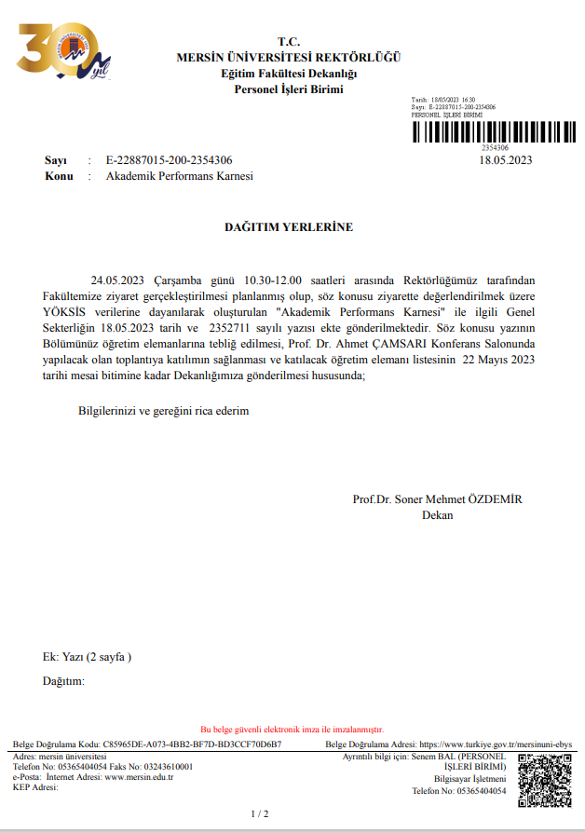

A.1.3./ Ek. 1. Akademik teşvik komisyonu üst yazısı

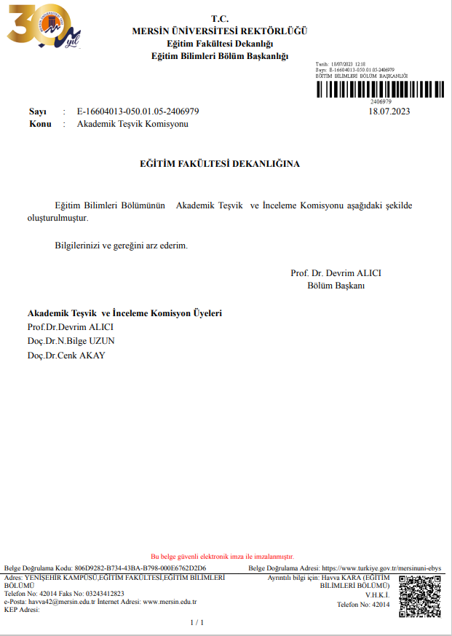

A.3.1. / Ek.1. Dış Paydaş Eğitimi - 1

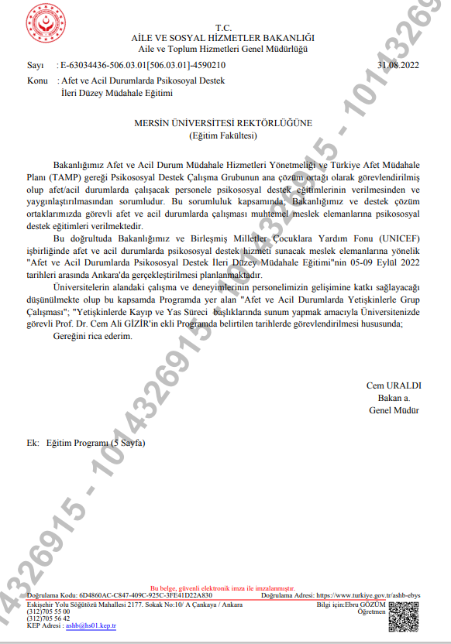

A.3.1/Ek.2. Dış paydaş eğitimi – 2

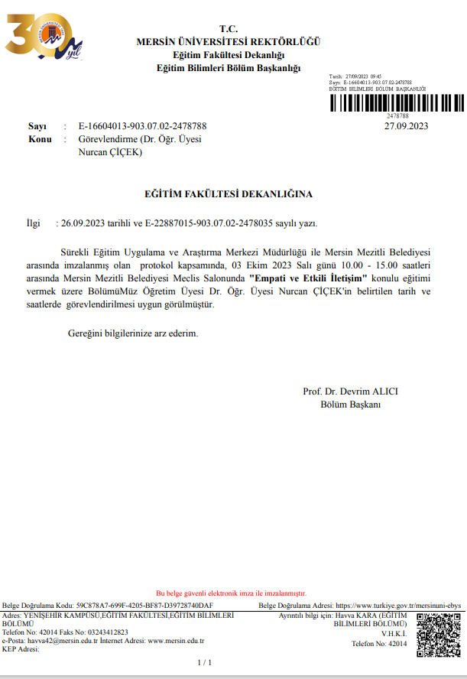

A.3.1./Ek.3. Dış paydaş eğitimi – 3

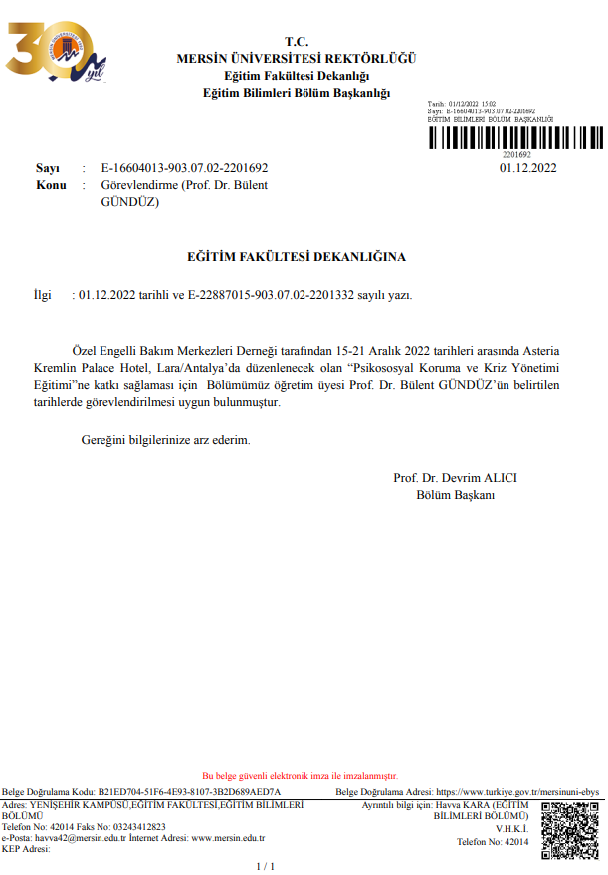

A.3.1./ Ek.4. Dış paydaş toplantı görevlendirme - 1

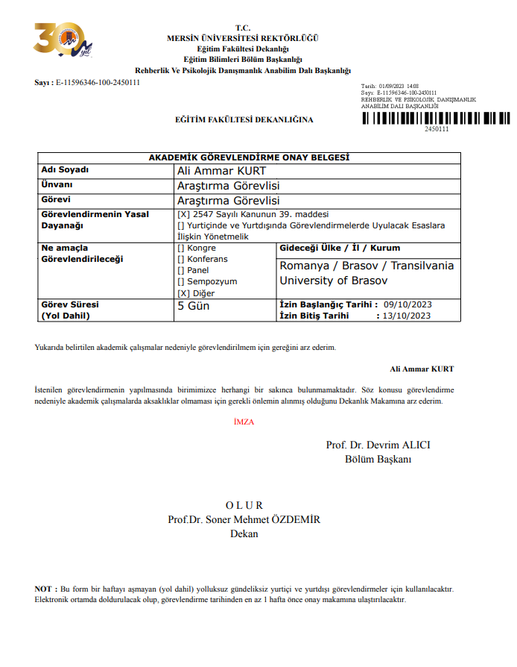

A.3.1. /Ek.5. Dış paydaş toplantı görevlendirme - 2

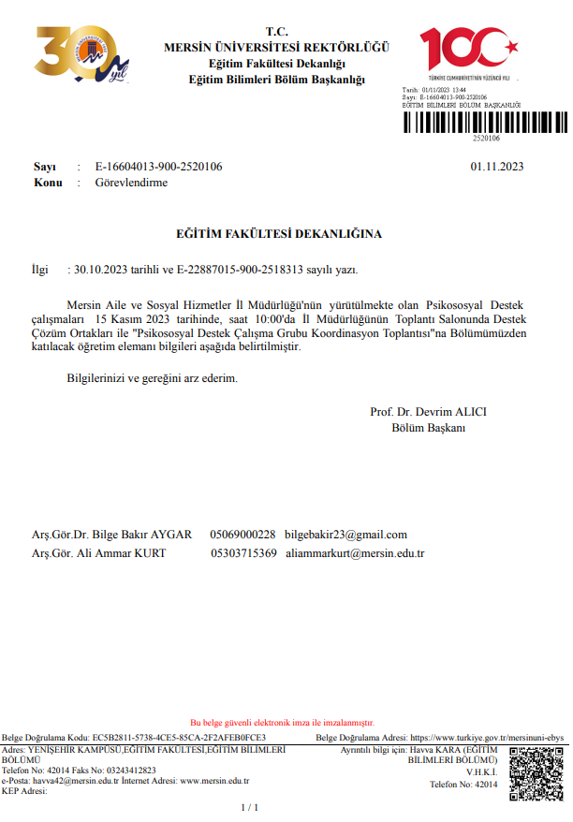

A.4.1./ Ek .1. Koordinatör değişikliği üst yazısı
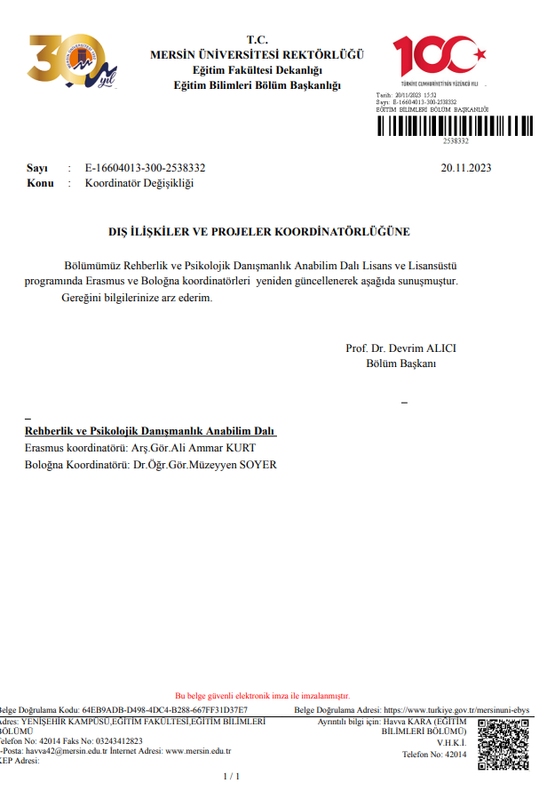

B.1.2./Ek.1. Eğitim Bilimleri Programının Amaçları, Çıktıları ve TYYÇ ile Uyumları

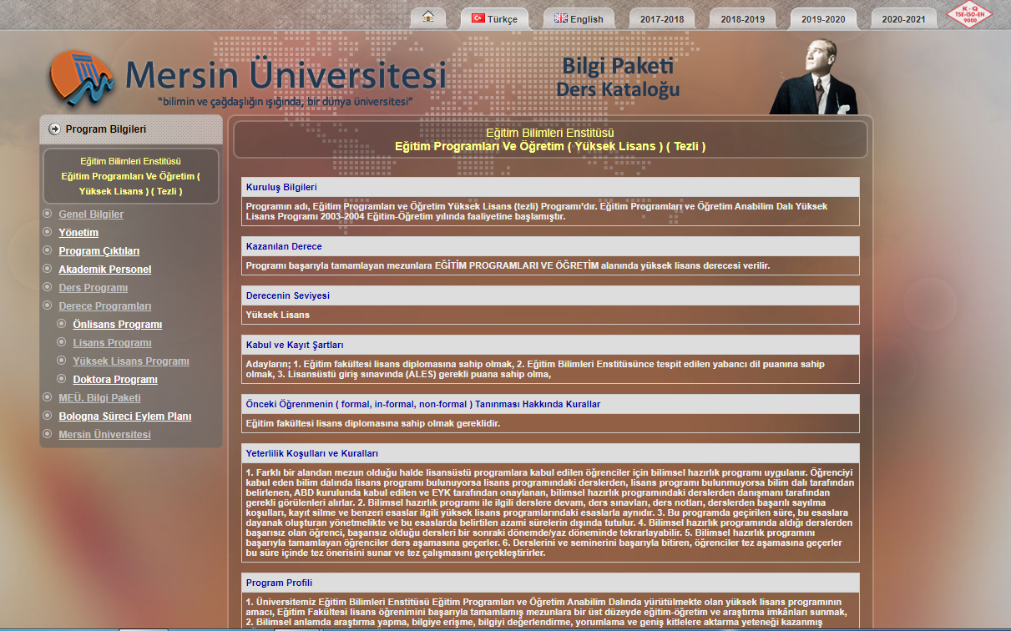

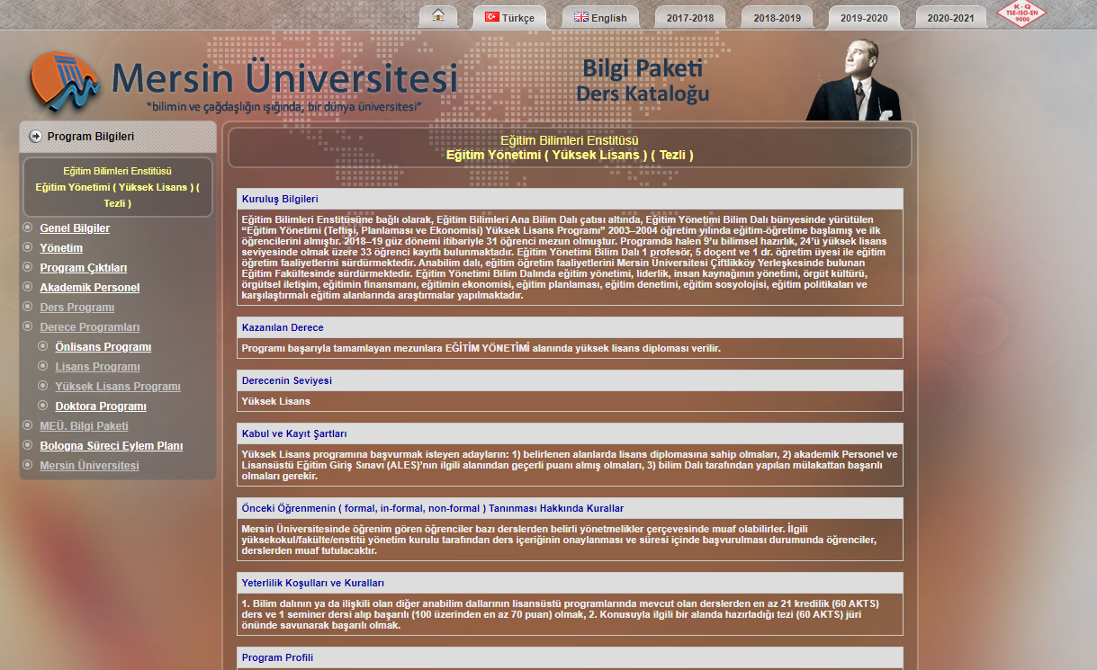

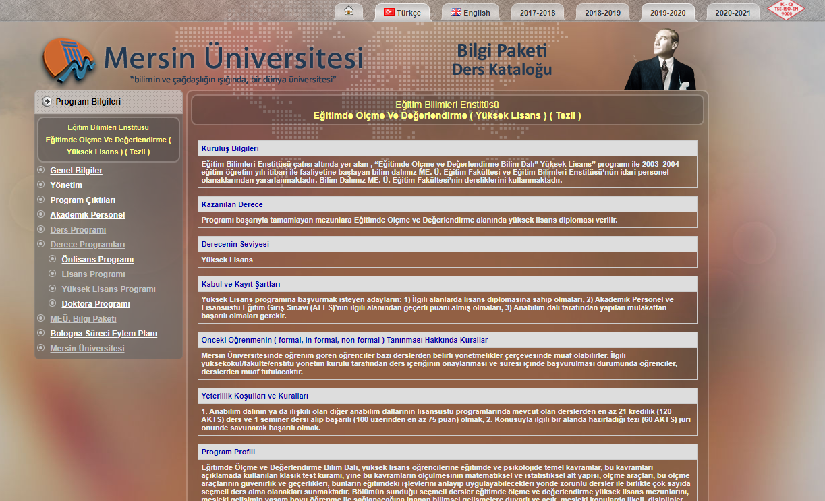

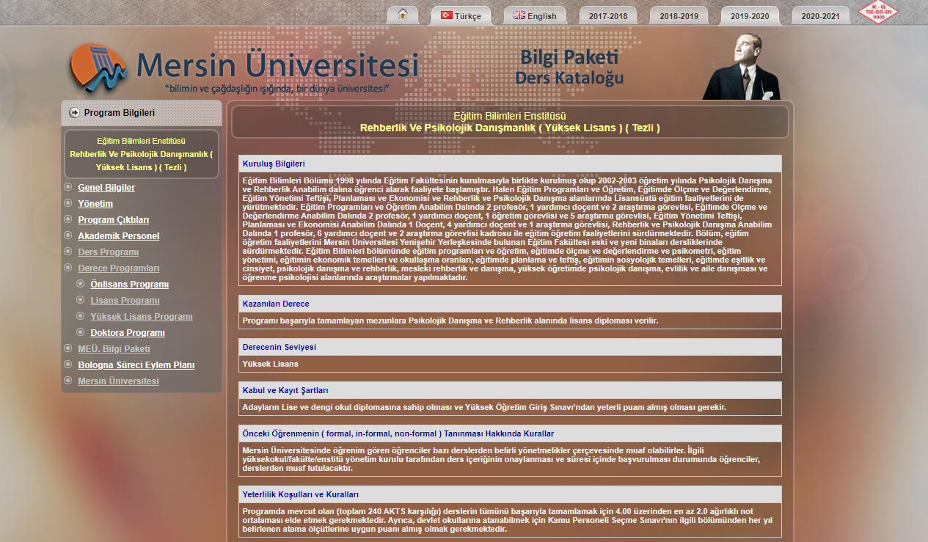

B.1.2./Ek.2. Danışman Kurul Raporları

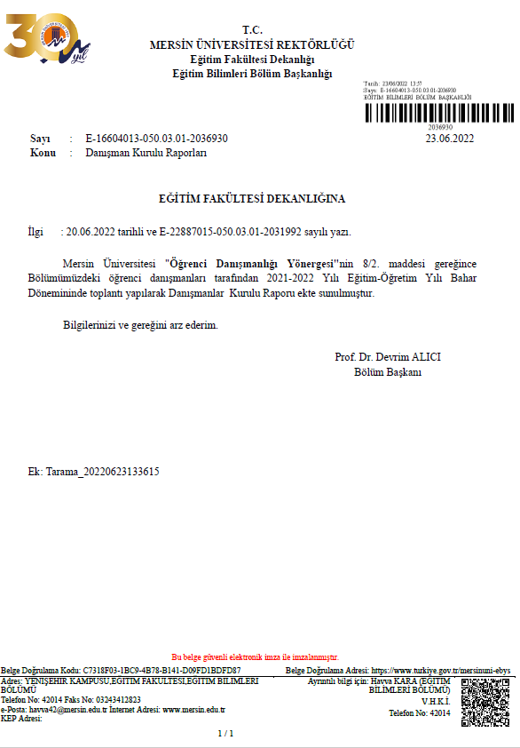

B.1.2./EK.1 2022-2023 Eğitim Öğretim Yılı Ders Dağılım Formu üst yazısı

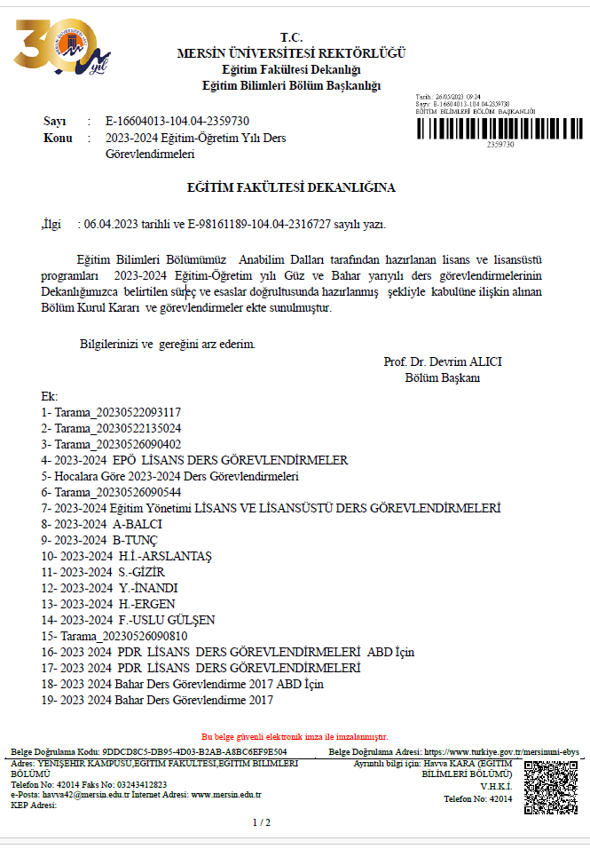
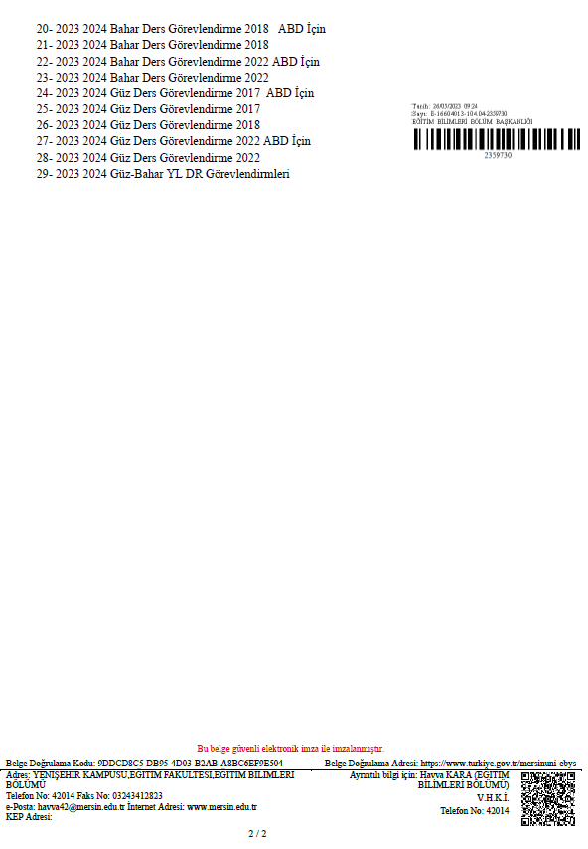

B1.2. EK.2. Program Yapısı ve Ders Dağılım Dengesi Bölüm Bologna Ana sayfası 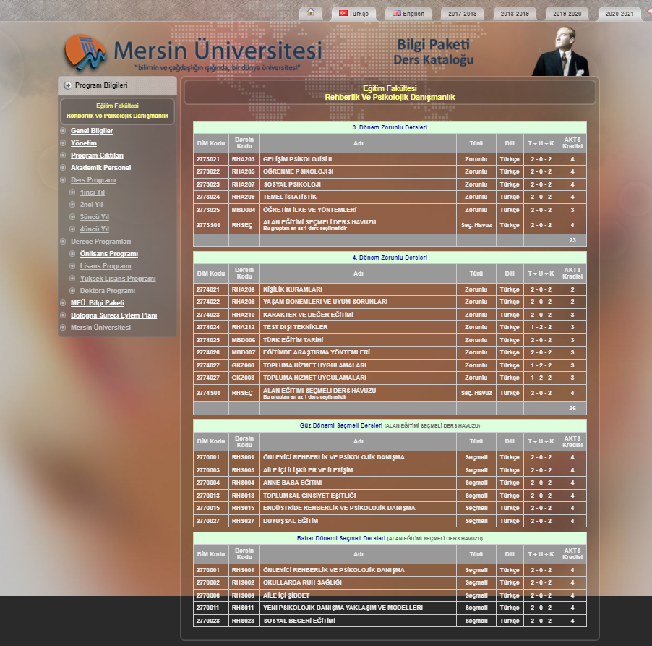 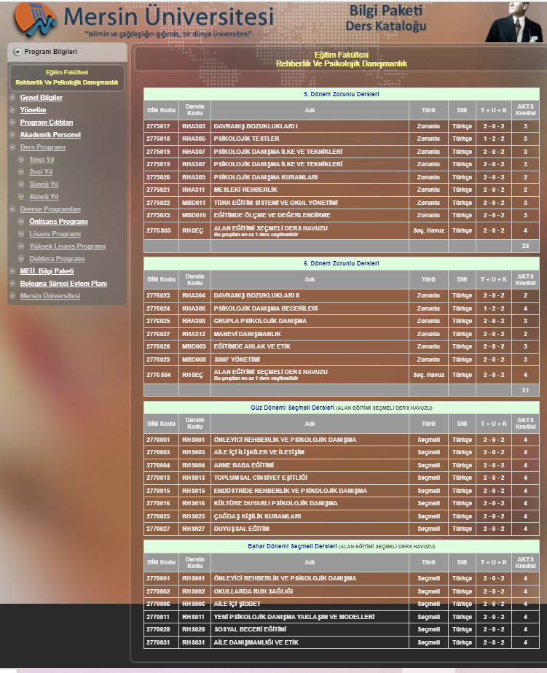 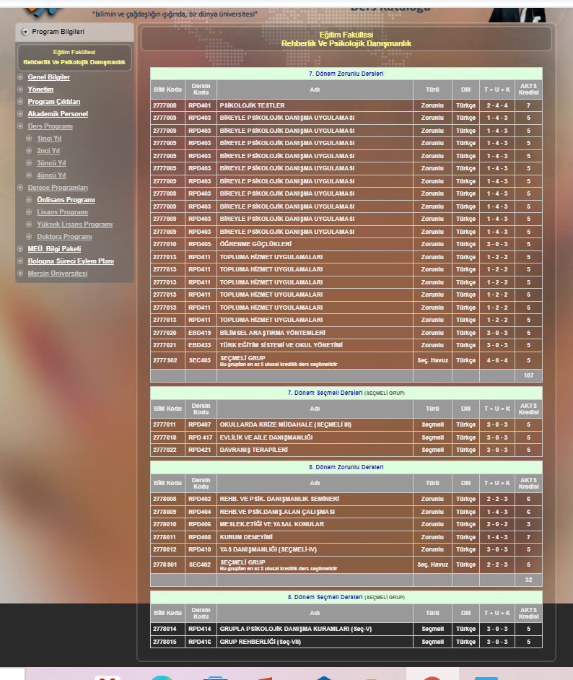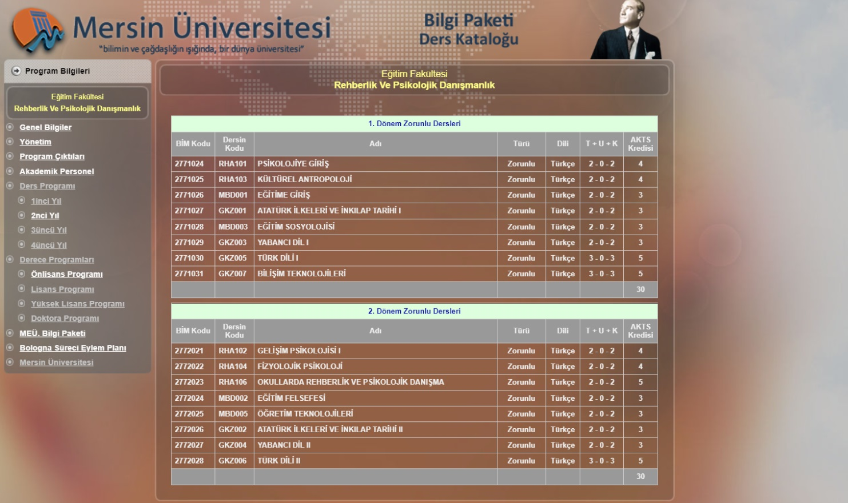
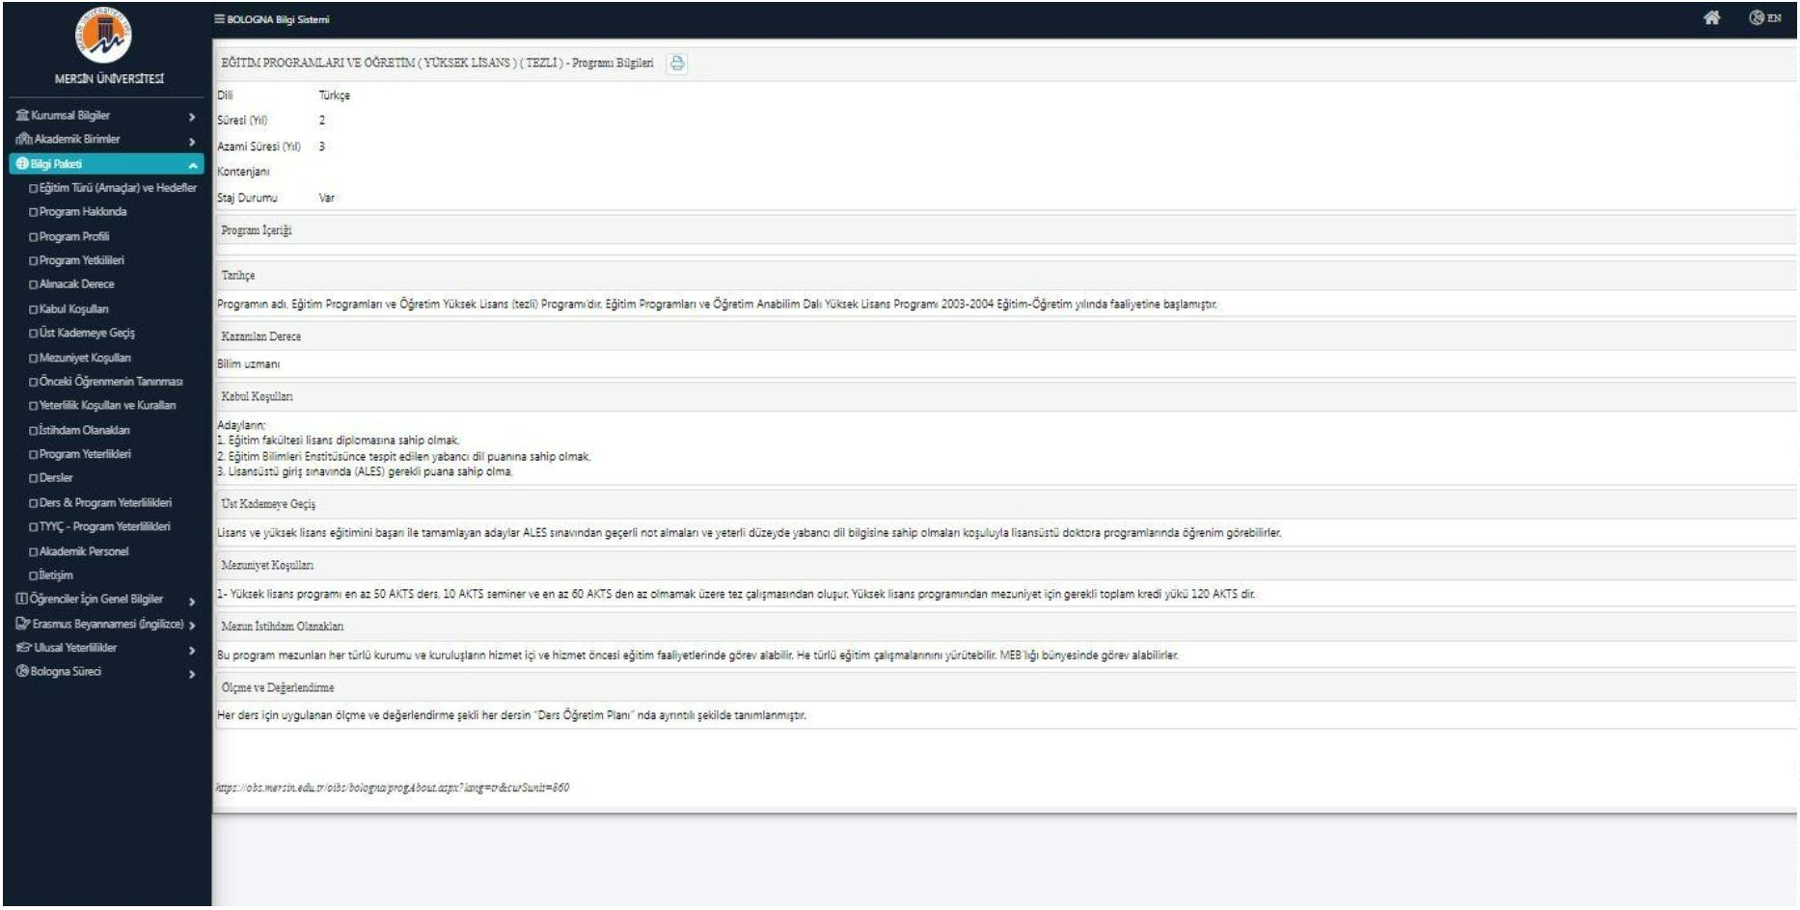

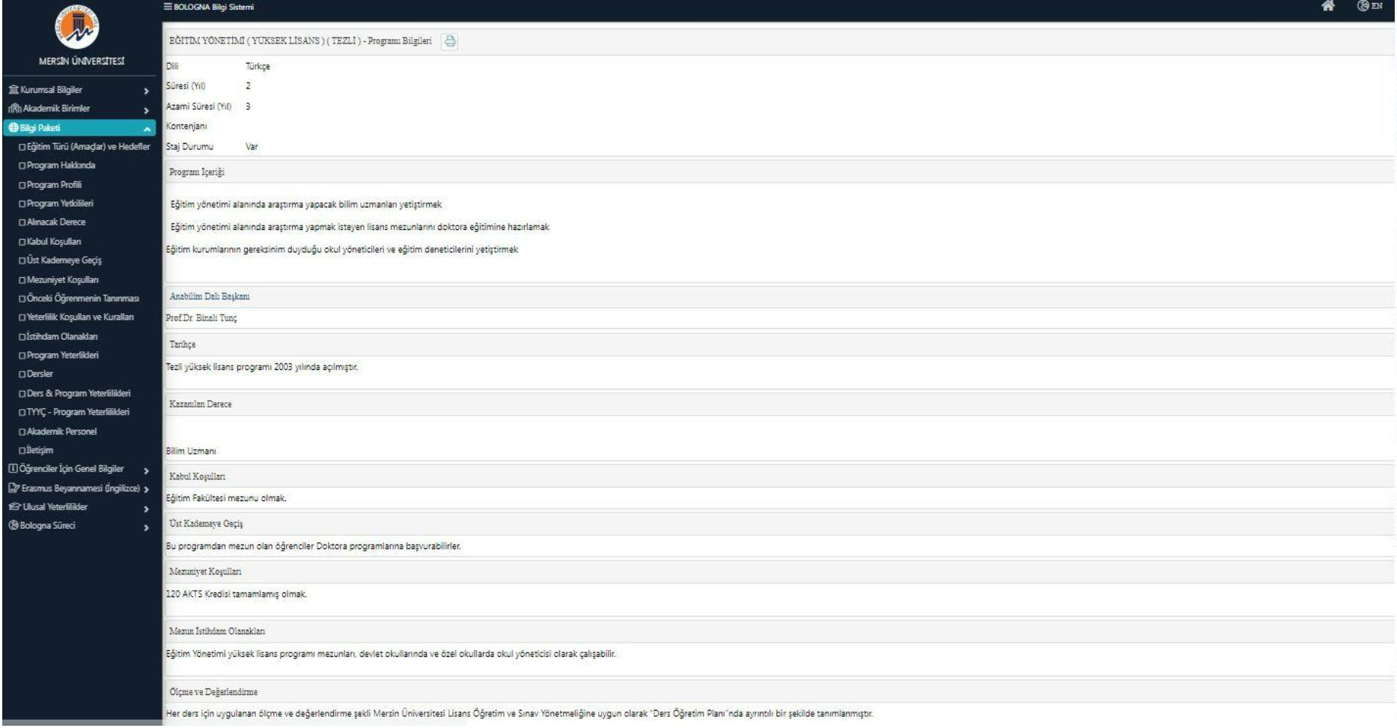

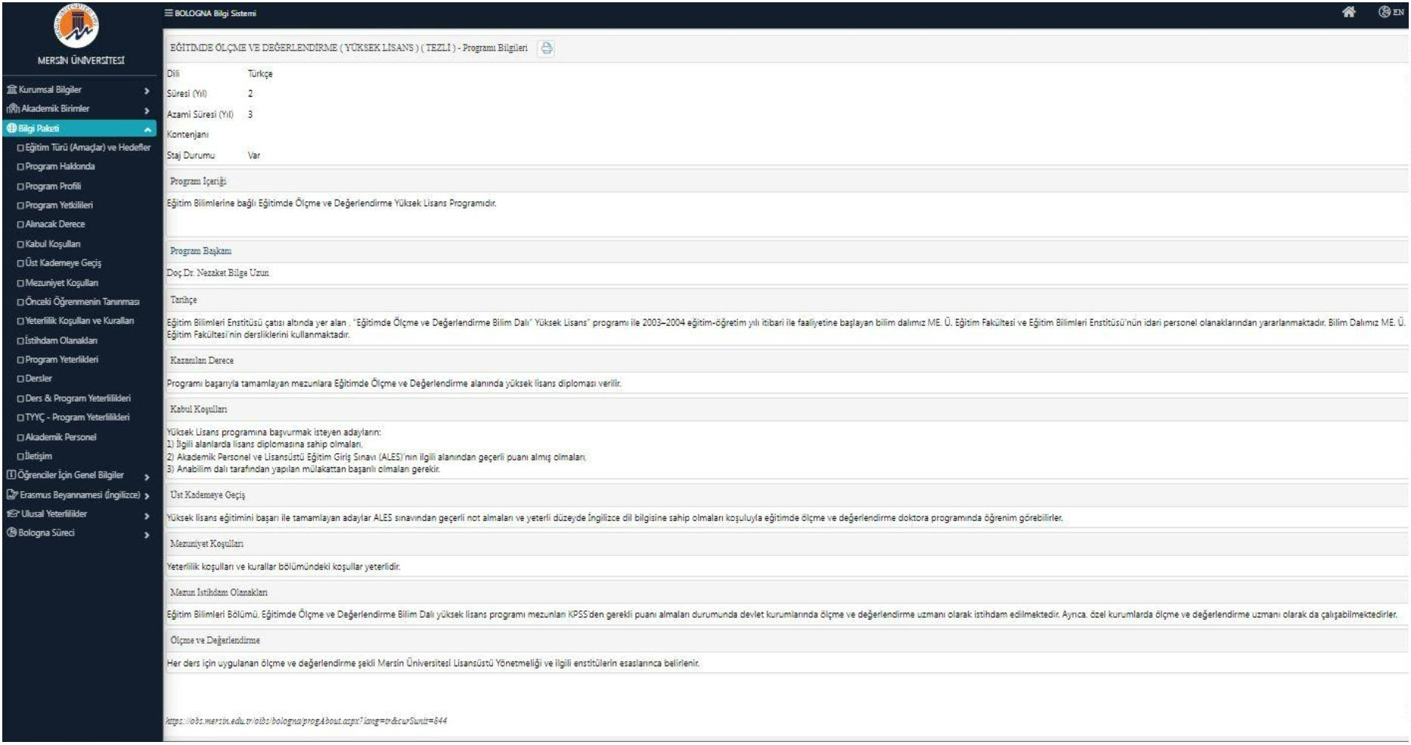

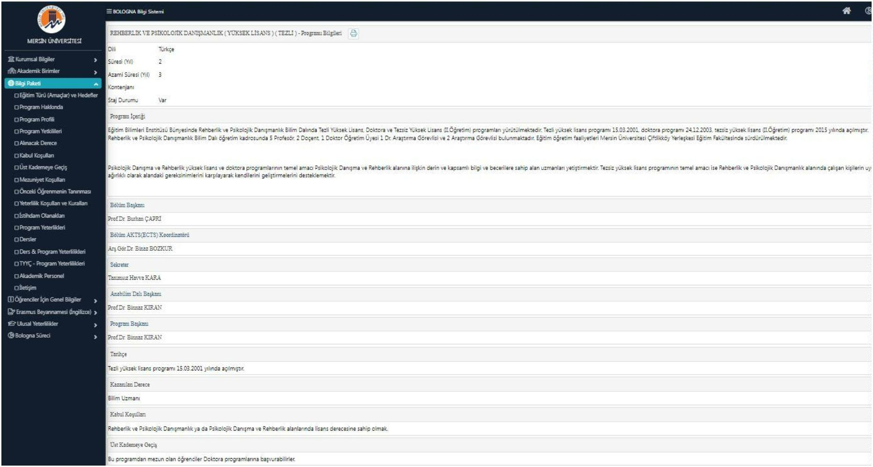

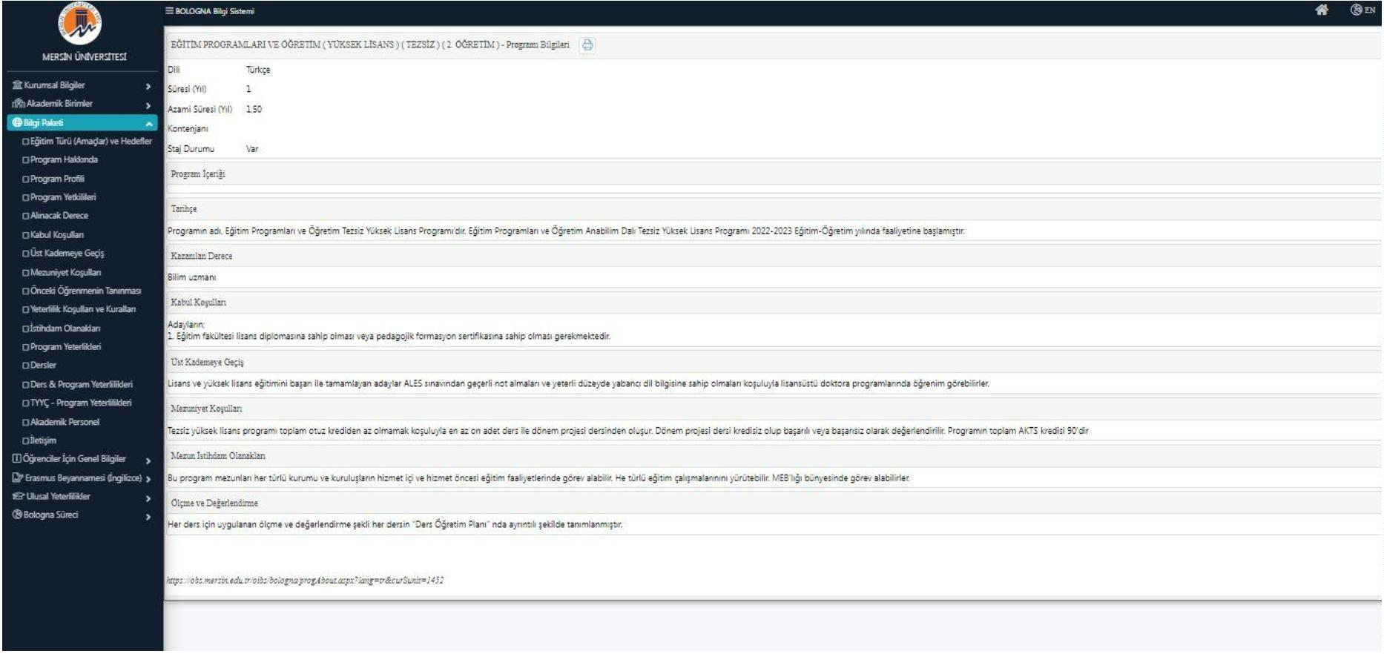

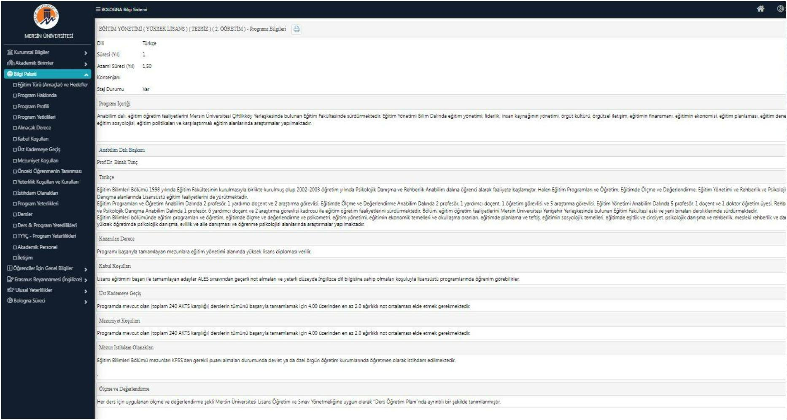

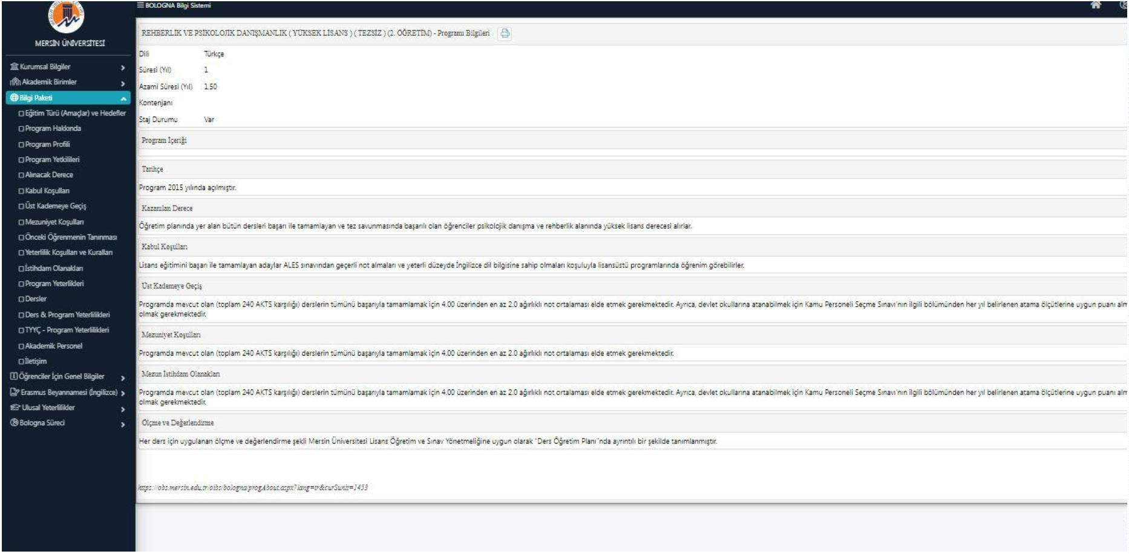

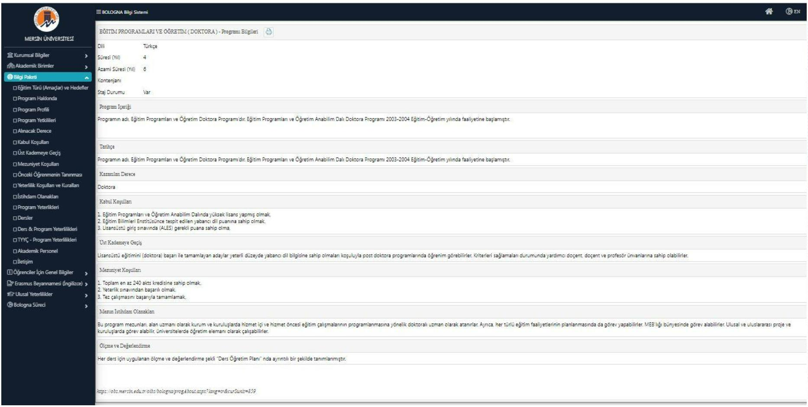

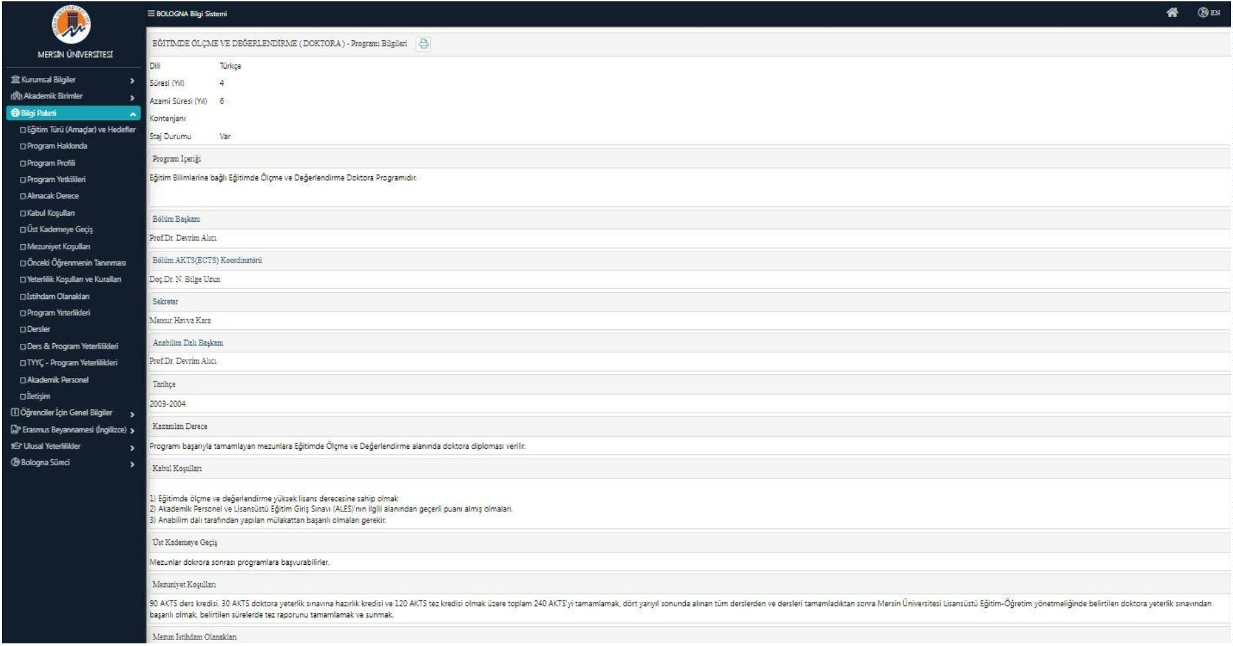

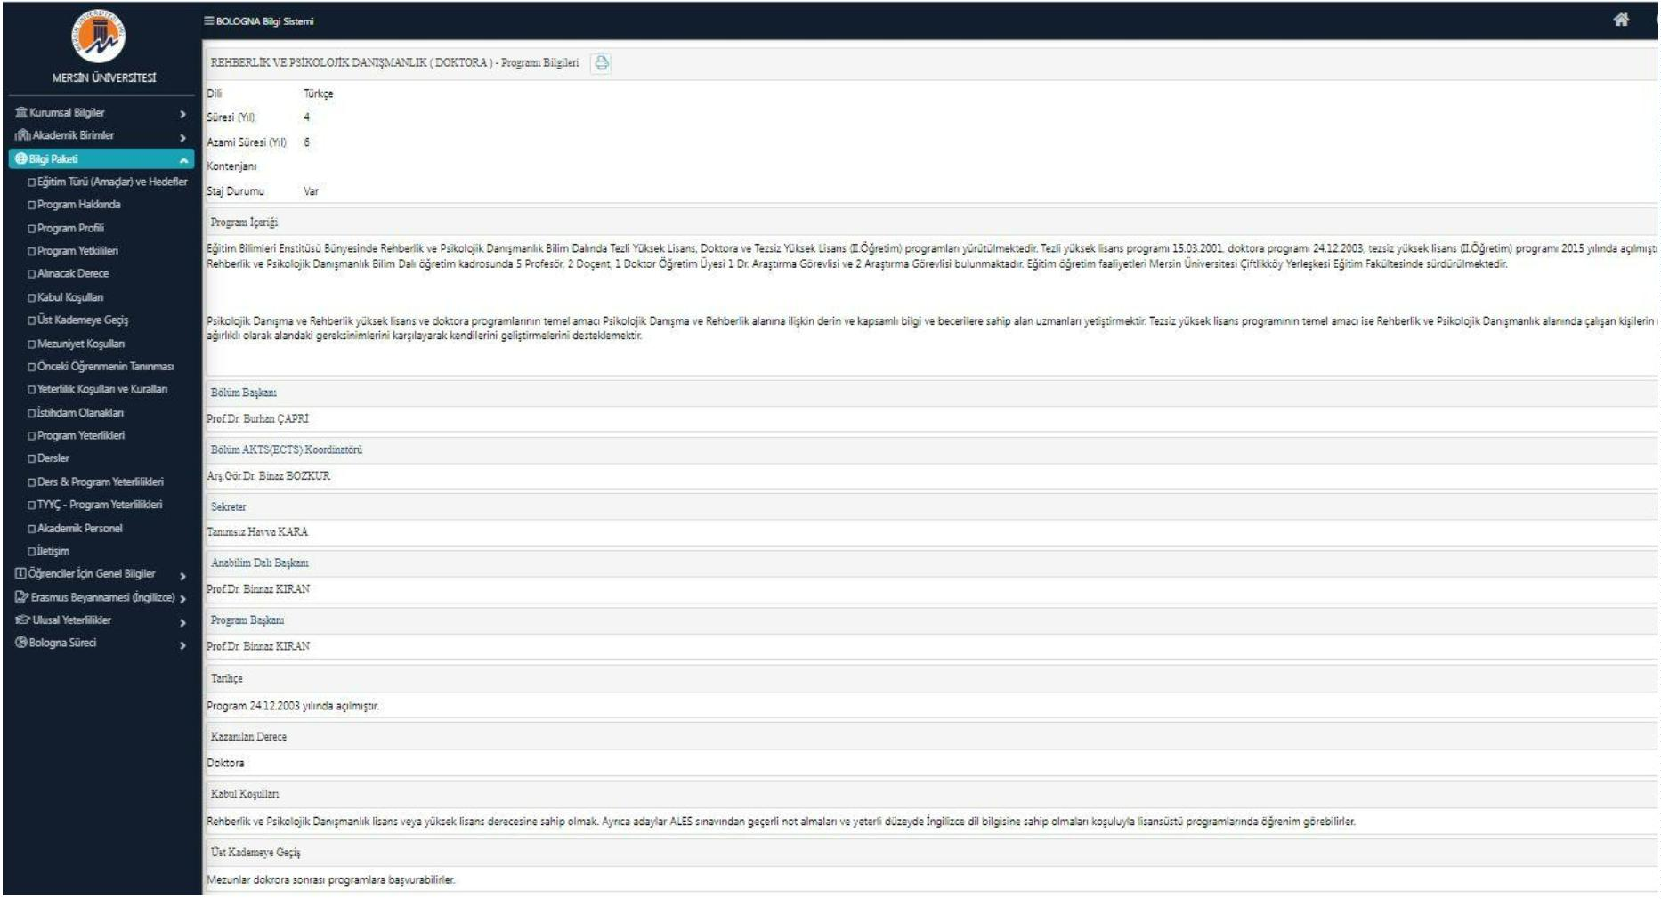

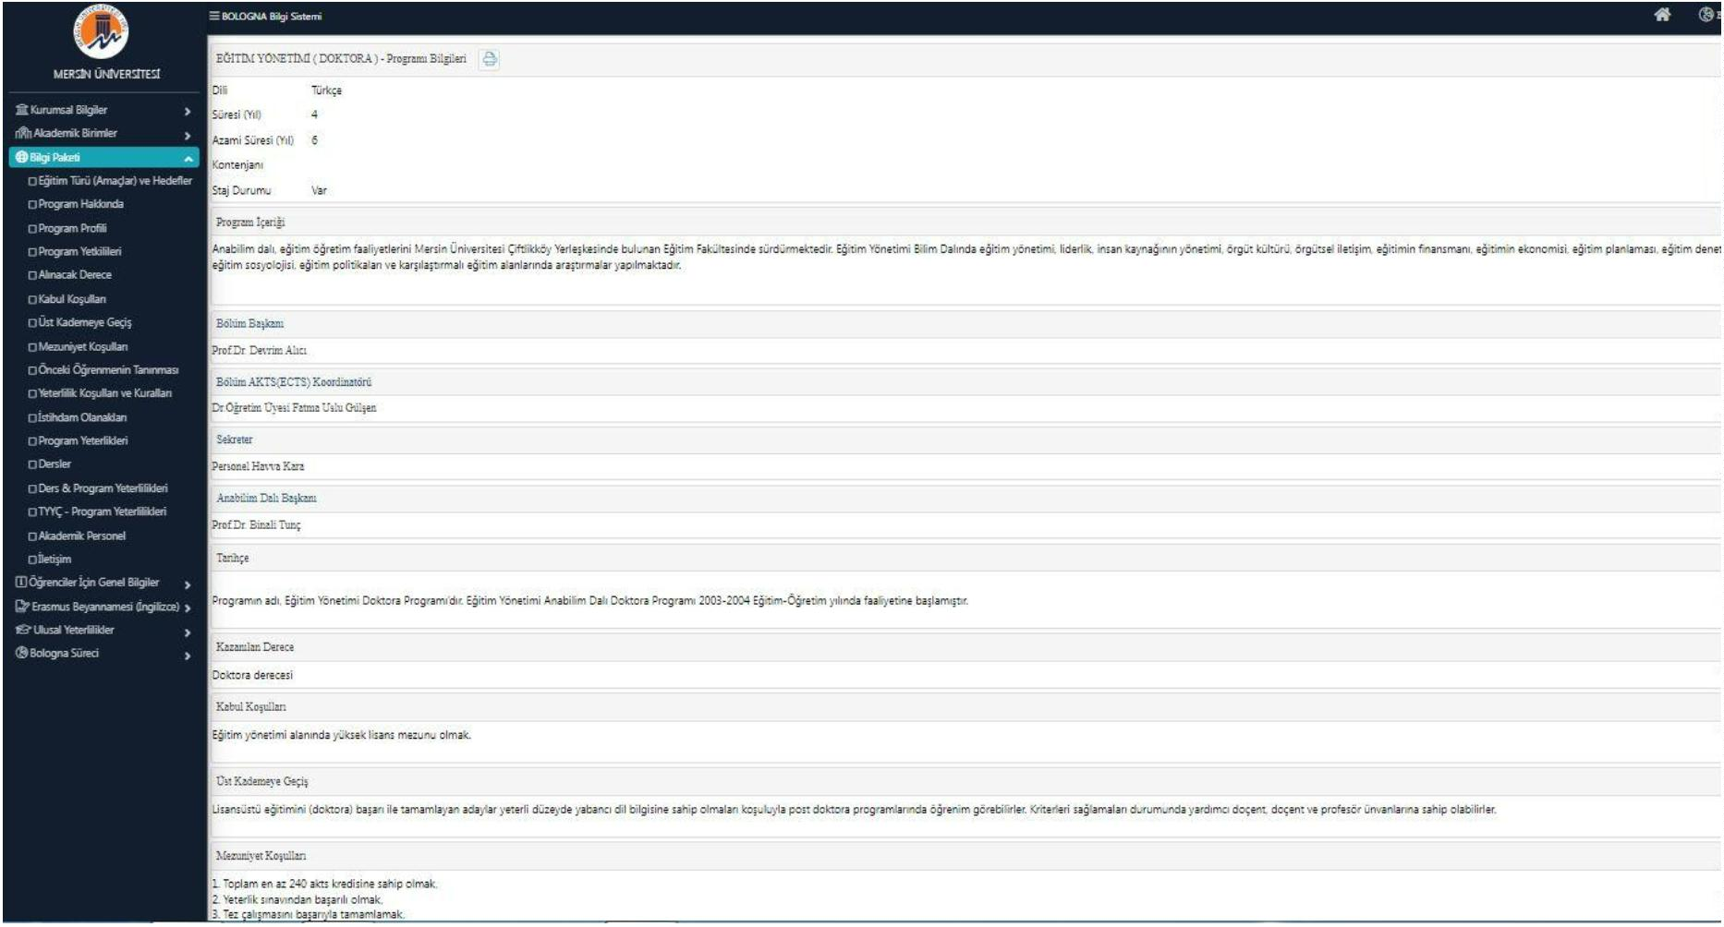

B1.3. EK. 1. Program Çıktıları ve Psikolojiye Giriş Dersinin Kazanım Eşleştirmesi
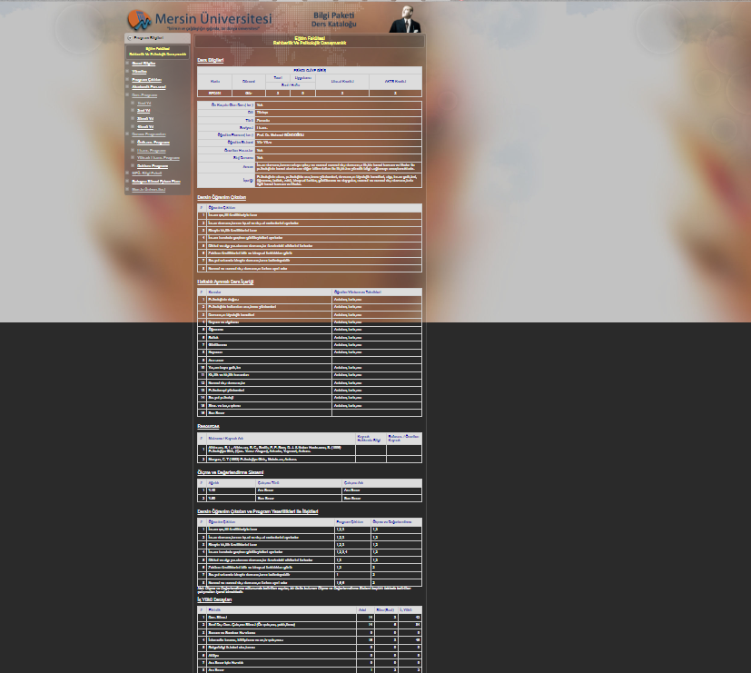

B1.3. EK. 2. Program Çıktıları ve Gelişim Psikolojisi Dersinin Kazanım Eşleştirmesi

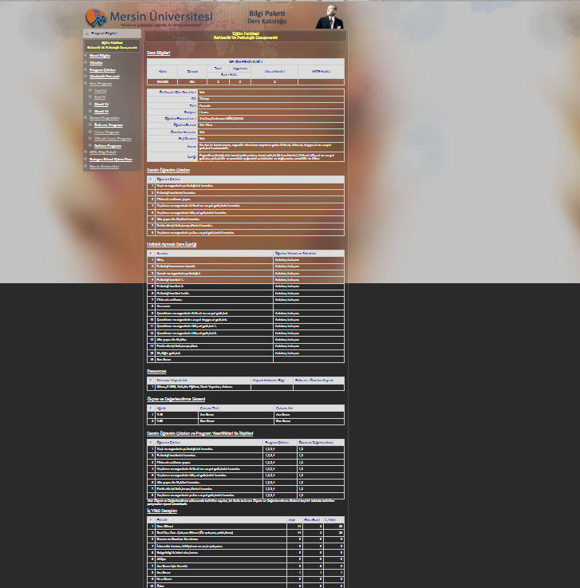

B1.3. EK. 3. Program Çıktıları ve Psikolojik Danışma İlke ve Teknikleri Dersinin Kazanım Eşleştirmesi

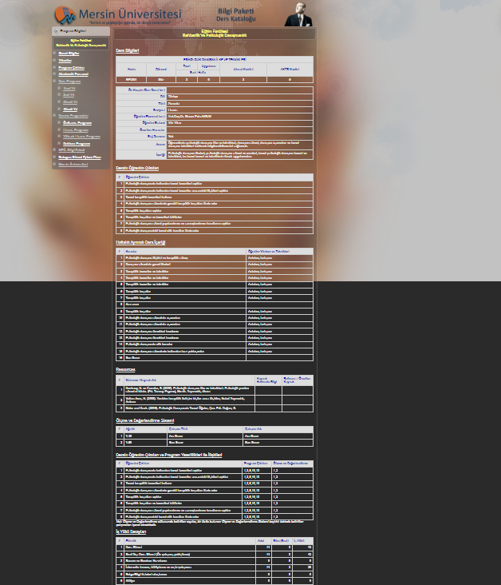

B1.3. EK. 4. Program Çıktıları ve Türk Eğitim Sistemi ve Okul Yönetimi Dersinin Kazanım Eşleştirmesi

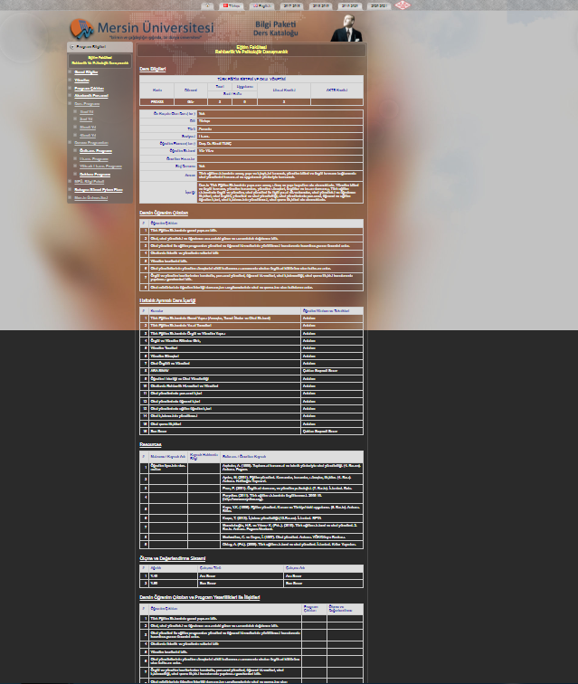

B1.4. EK 1. RPD Bölümü Öğrenci Program ve Ders Bilgi Paketi
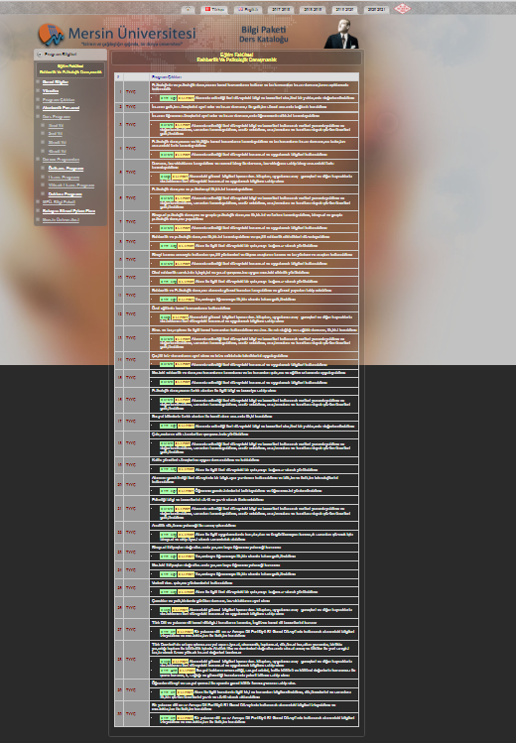

B.2.1./Ek.1 2021-2022 Eğitim Öğretim Uygulama İlkeleri

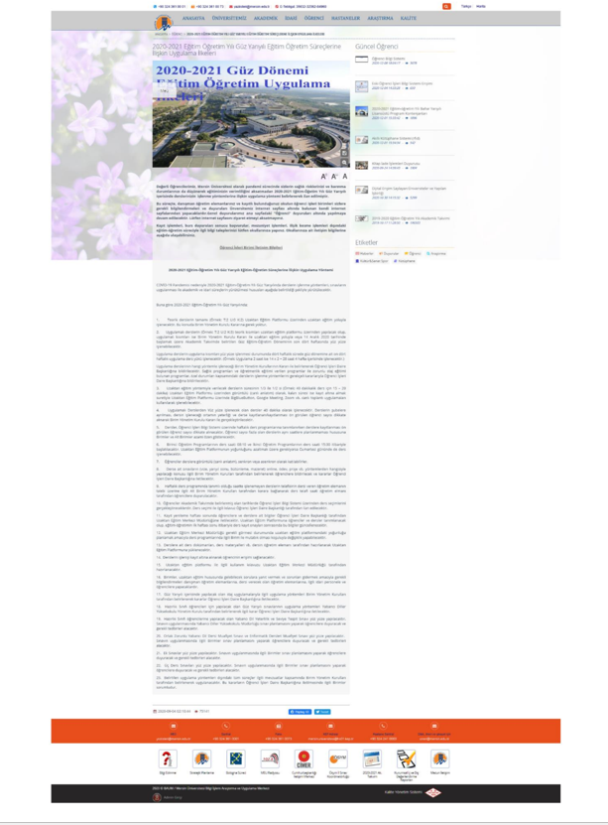

B.2.1. EK 2 Psikolojiye Giriş Dersi Öğretim Yöntem Teknikleri

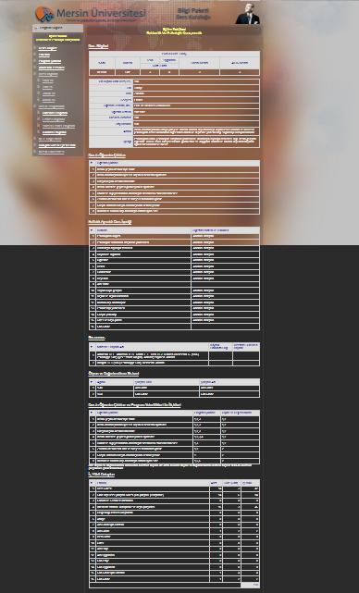

B.2.1. EK 3 Gelişim Psikolojisi Dersi Öğretim Yöntem ve Teknikleri

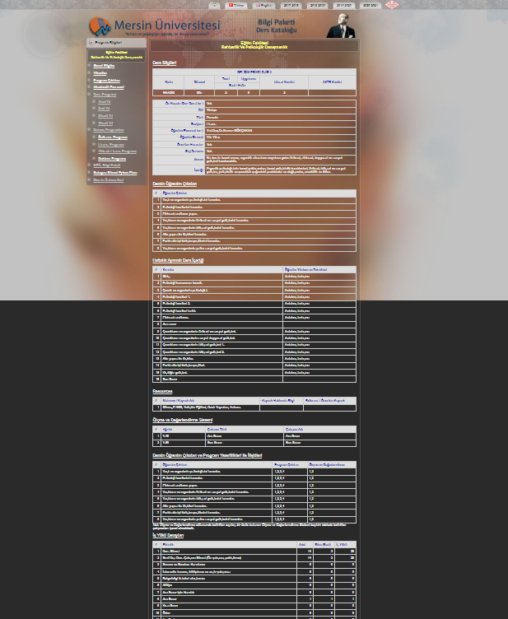

B.2.1. EK 4 Psikolojik Danışma İlke ve Teknikleri Dersi Öğretim Yöntem ve Teknikleri

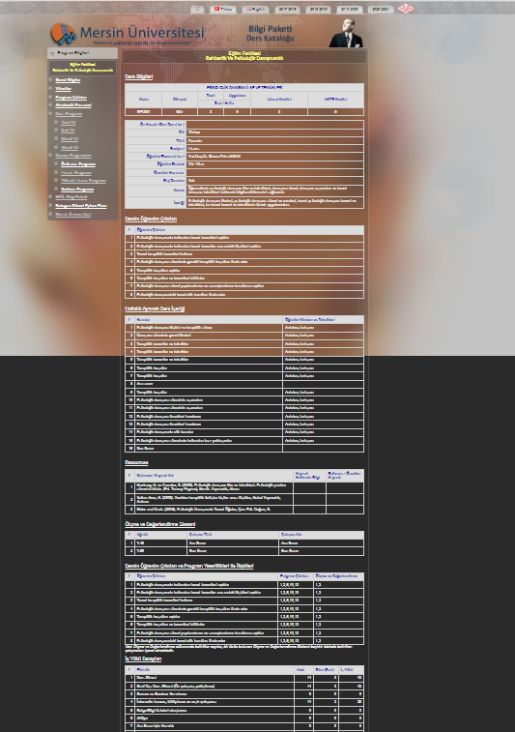

B.2.1. EK 5 Türk Eğitim Sistemi ve Okul Yönetimi Dersi Öğretim Yöntem ve Teknikleri

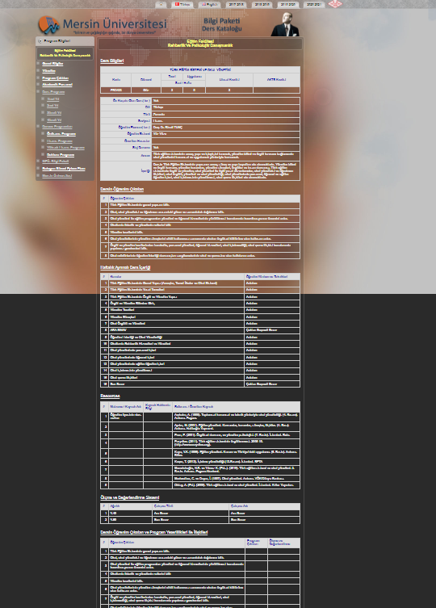

B.2.2./Ek. 1. Psikolojik Danışma İlke ve Teknikleri Ders Bilgi Paketi Örneği

B.2.2./ EK. 2. Bölüm Web Sayfasında Yer Alan Dilek ve Öneri Form Bağlantısı

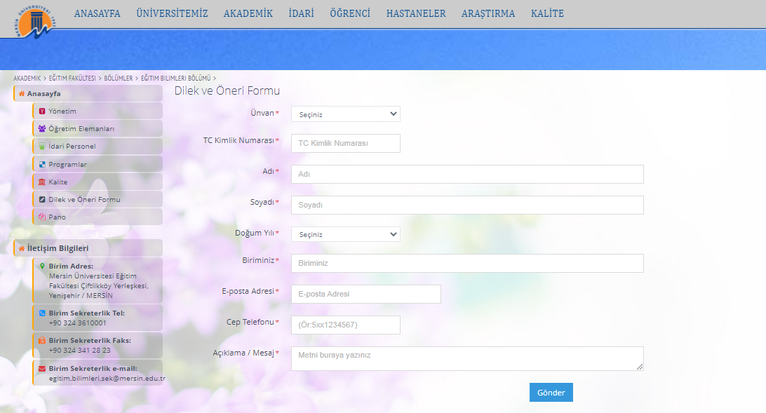

B.2.2./ EK 3. Öğrenci Memnuniyet Anketi
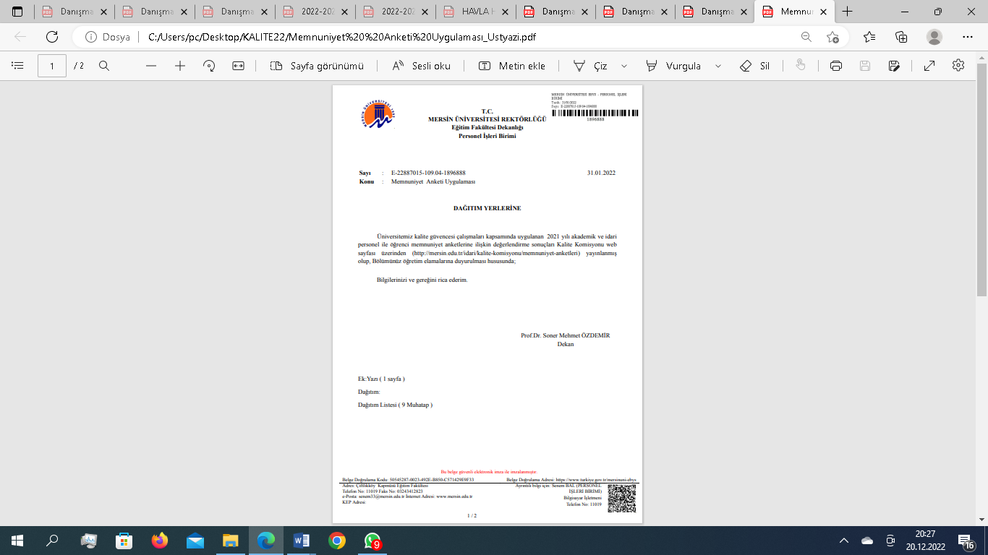

B.2.2. Ek.4. Öğretim İlke ve Yöntemleri Görev Yönergesi

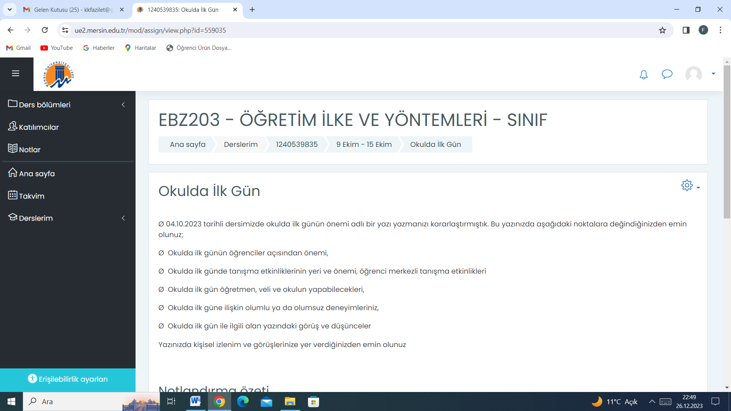

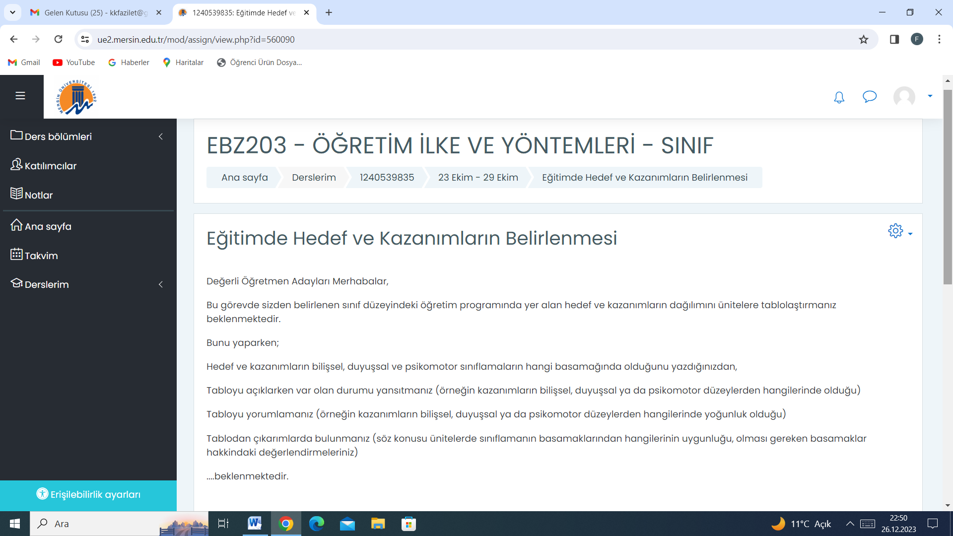

B.2.3./Ek.1 Mersin Üniversitesi Ders Eşdeğerlilik ve İntibak İşlemleri Uygulama Esasları
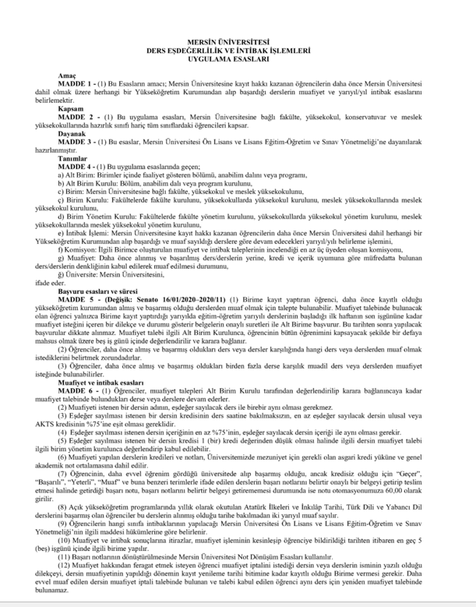

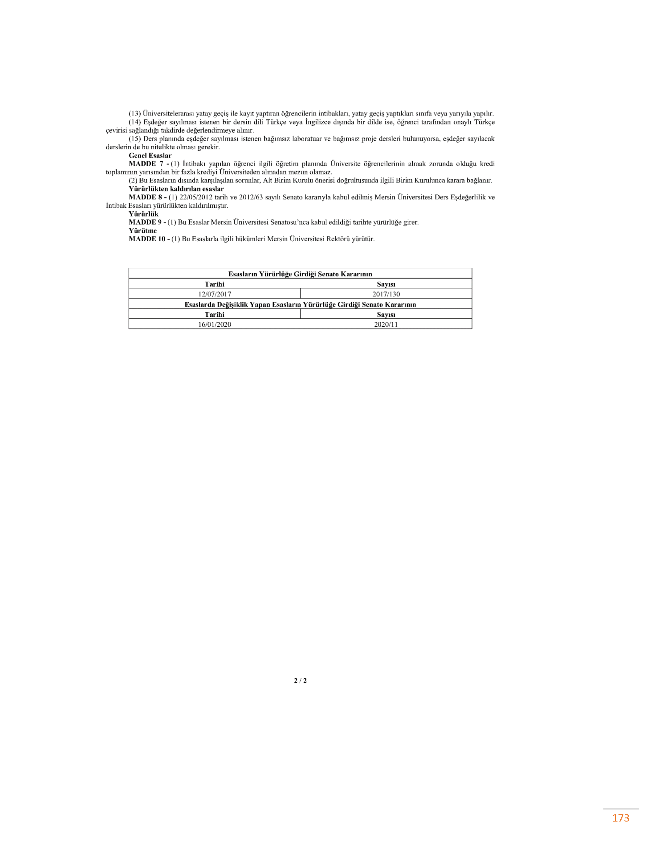

B.2.3./Ek.2 Mersin Üniversitesi Not Dönüşüm Esasları
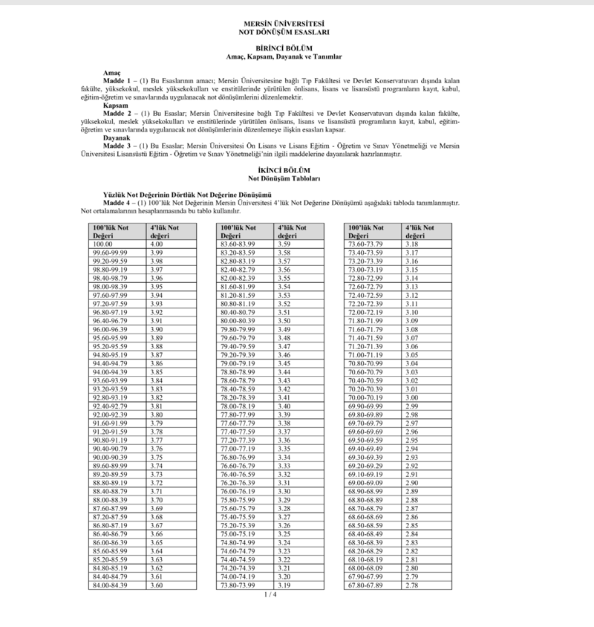

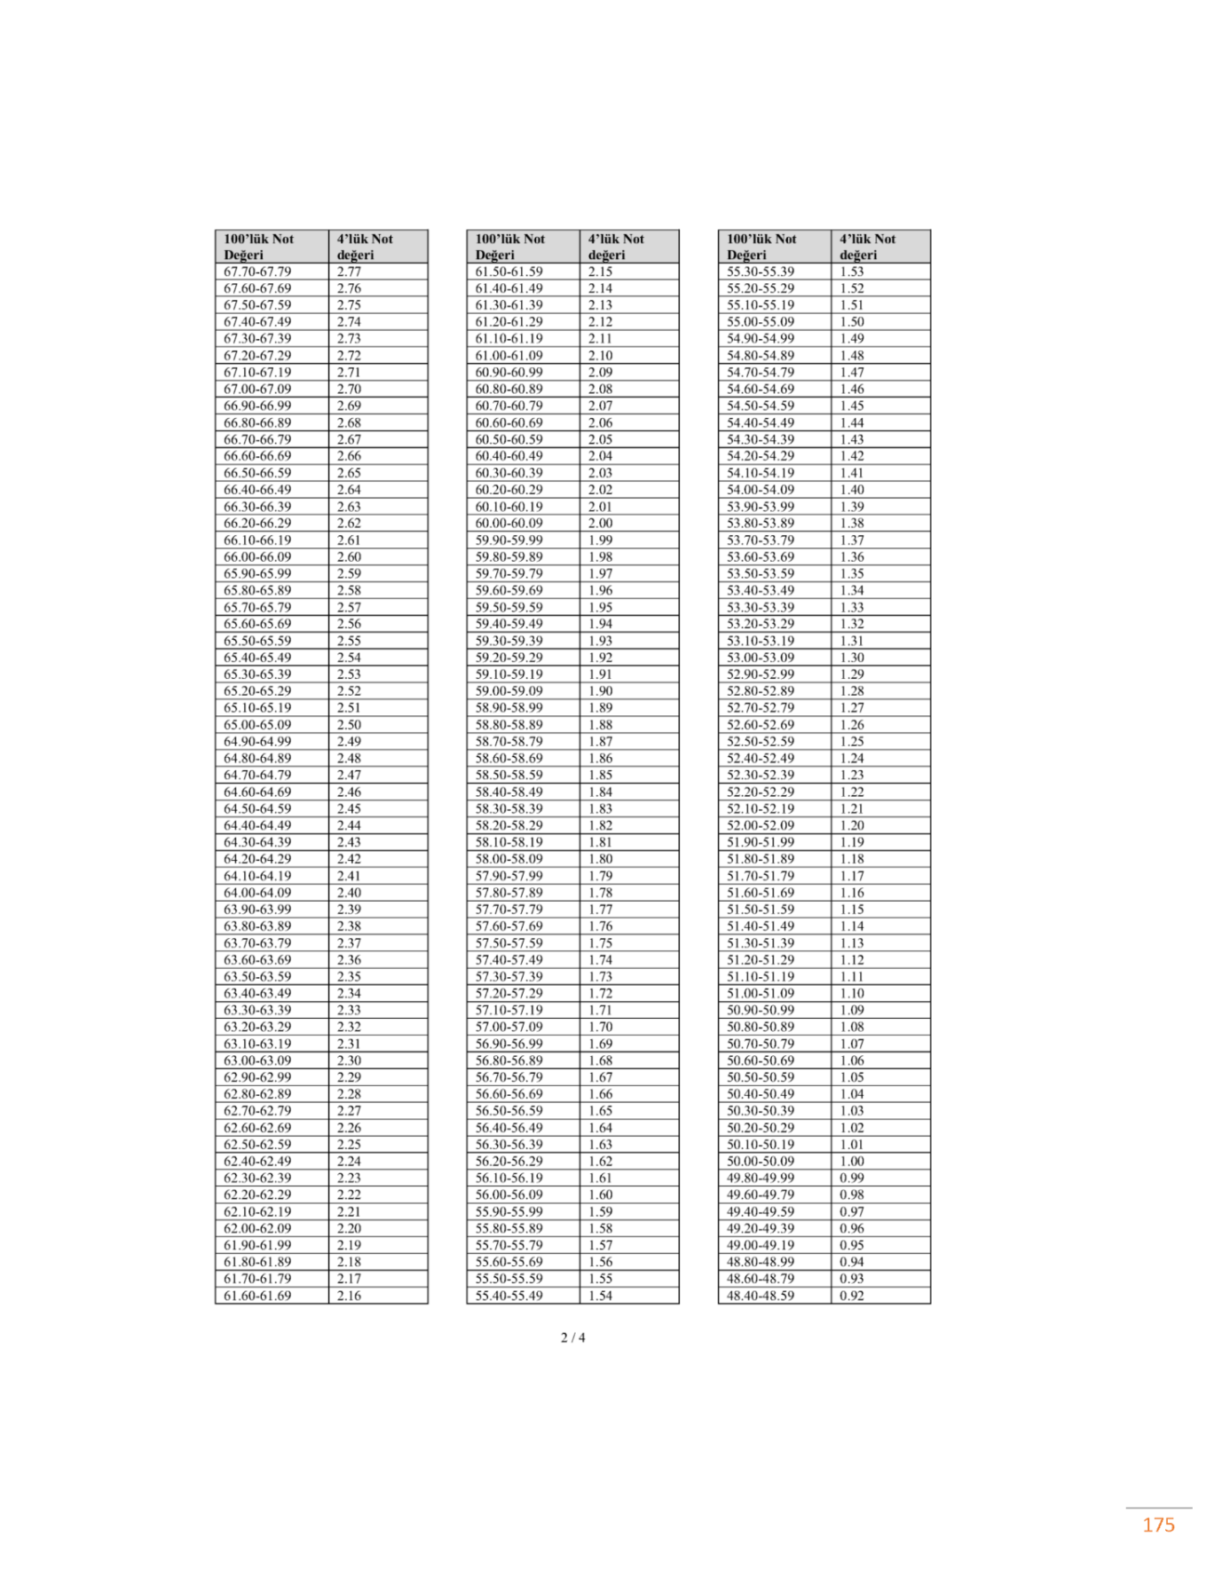

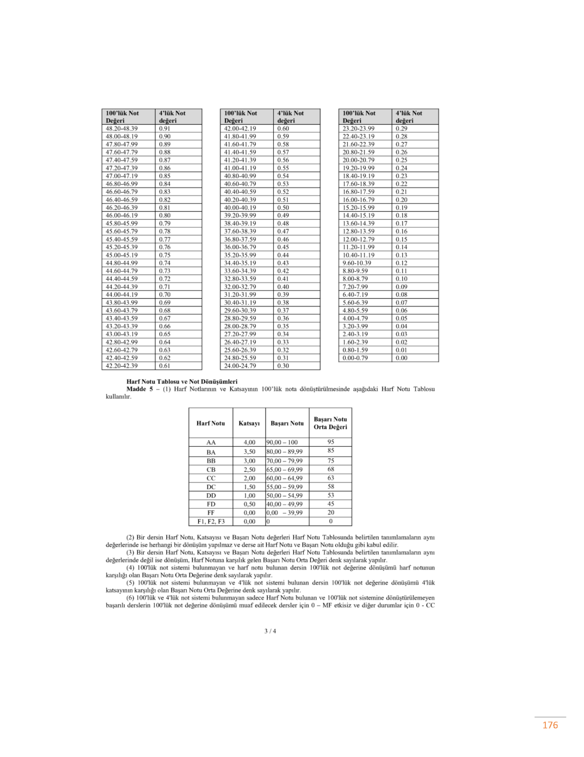

B.2.3./Ek.3 Mersin Üniversitesi Ön Lisans ve Lisans Düzeyindeki Programlar Arasında Geçiş, Çift Ana Dal, Yan Dal ile Kurumlar Arası Kredi Transferi Yapılmasına İlişkin Esaslar
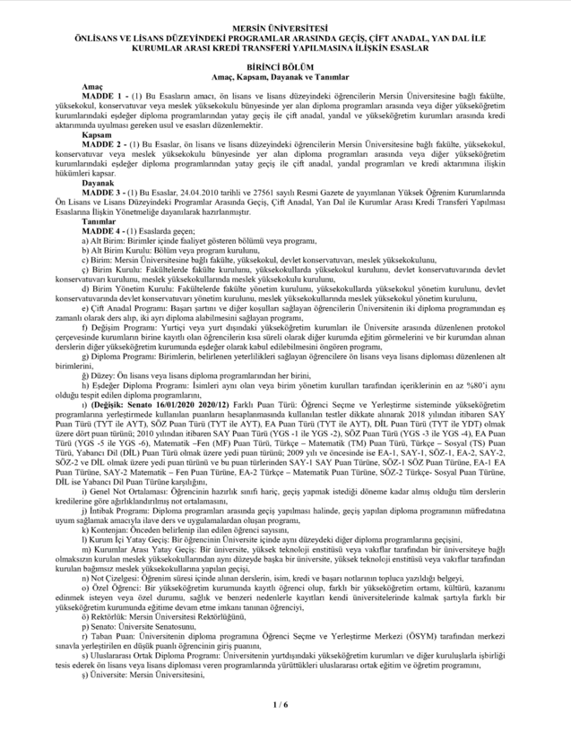

B.2.3./Ek.4 Mersin Üniversitesi Ön Lisans ve Lisans Programlarına Yurt Dışından Öğrenci Kabulüne İlişkin Esaslar
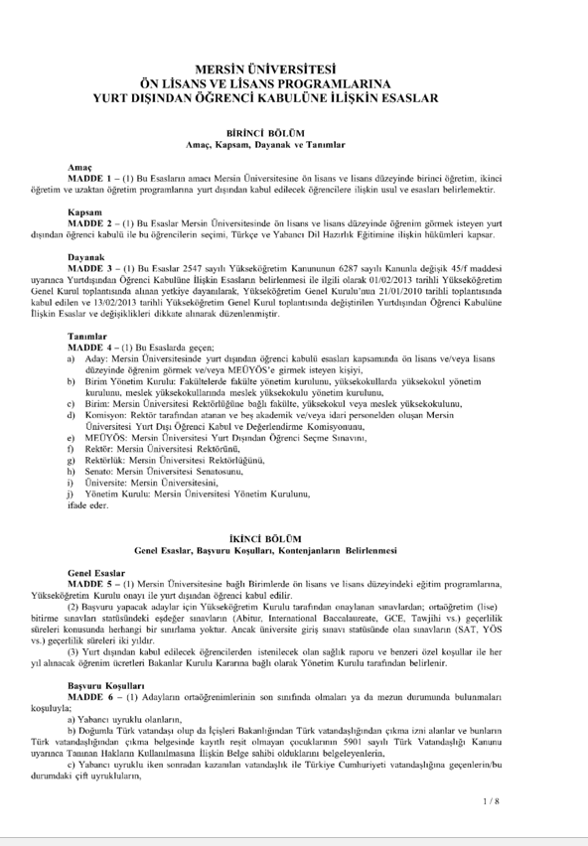

B.2.4./Ek.1 Mersin Üniversitesi Ders Eşdeğerlilik ve İntibak İşlemleri Uygulama Esasları

B.2.4./Ek.2 Mersin Üniversitesi Not Dönüşüm Esasları

B.2.4./Ek.3 Mersin Üniversitesi Ön Lisans ve Lisans Düzeyindeki Programlar Arasında Geçiş, Çift Ana Dal, Yan Dal ile Kurumlar Arası Kredi Transferi Yapılmasına İlişkin Esaslar

B.2.4./Ek.4 Mersin Üniversitesi Ön Lisans ve Lisans Programlarına Yurt Dışından Öğrenci Kabulüne İlişkin Esaslar

B.2.4./Ek.5 Mersin Üniversitesi Öğrenci İşleri Bilgi Sistemi

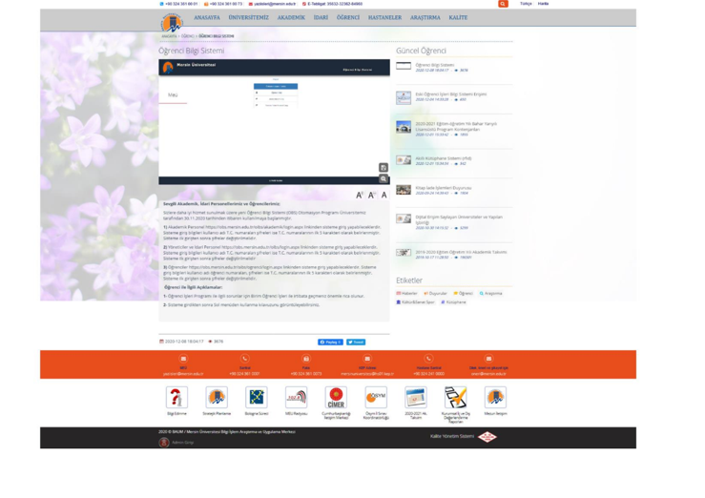

B.2.4./Ek.6 Mersin Üniversitesi Mezun İletişim Siste
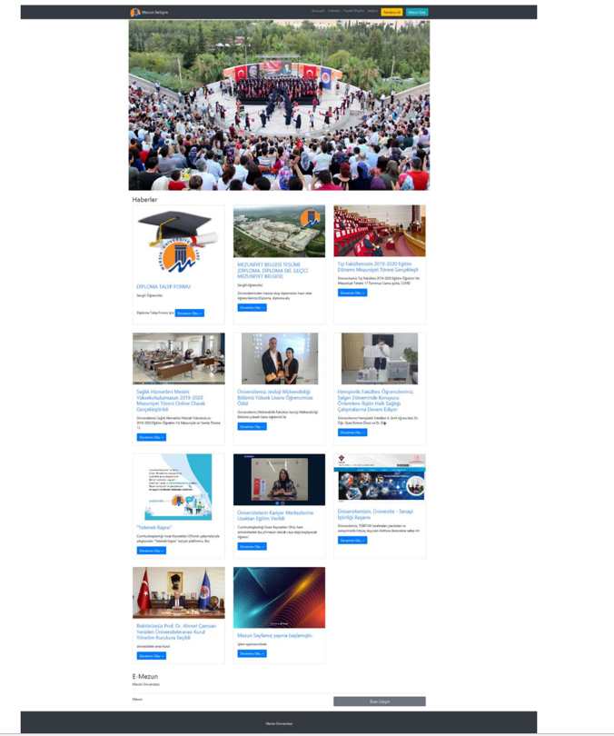

B.3.1./Ek.1 Mersin Üniversitesi Süreli ve Süresiz Yayınlara Erişim
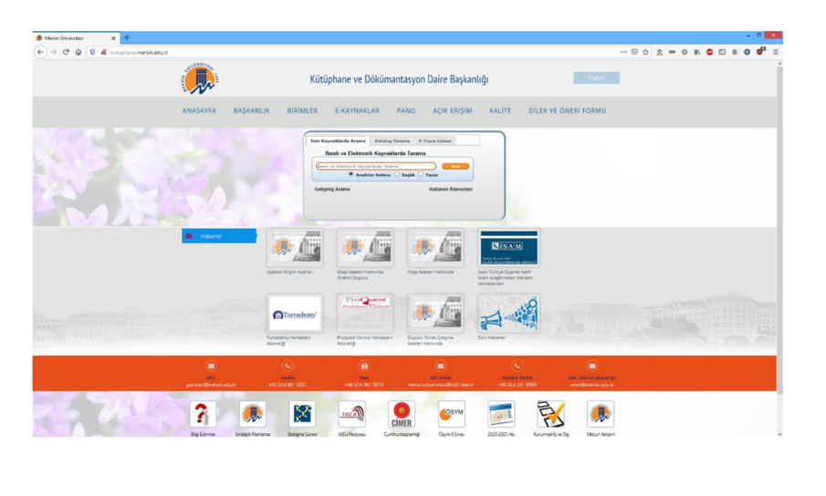

B.3.1./Ek.2 Akademik veri tabanlarına erişim

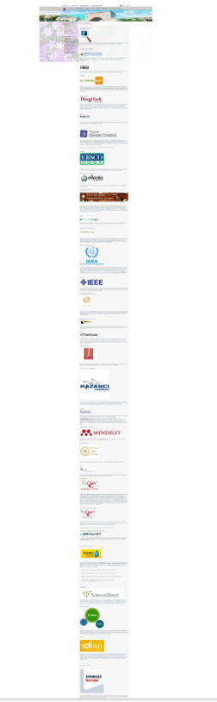

B.3.1./Ek.3 Uzaktan Eğitim Platformu
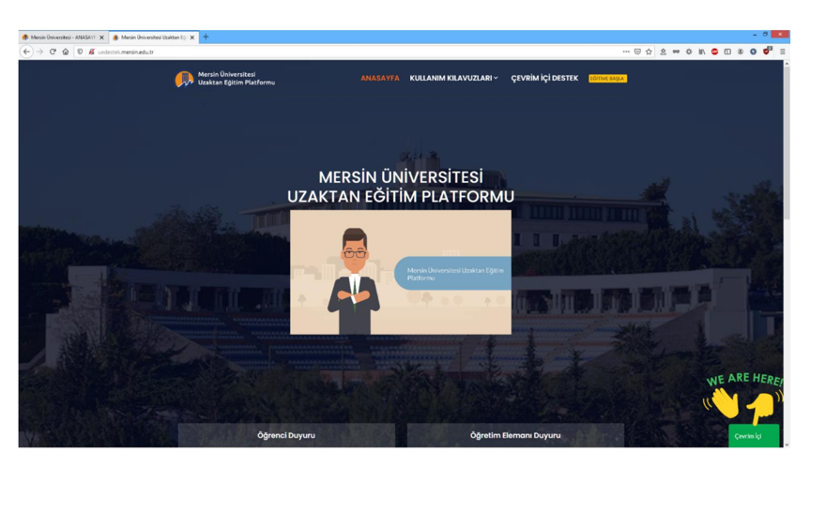

B.3.1./Ek.4 Bölüm Web Sayfasında Yer Alan Dilek ve Öneri Formu

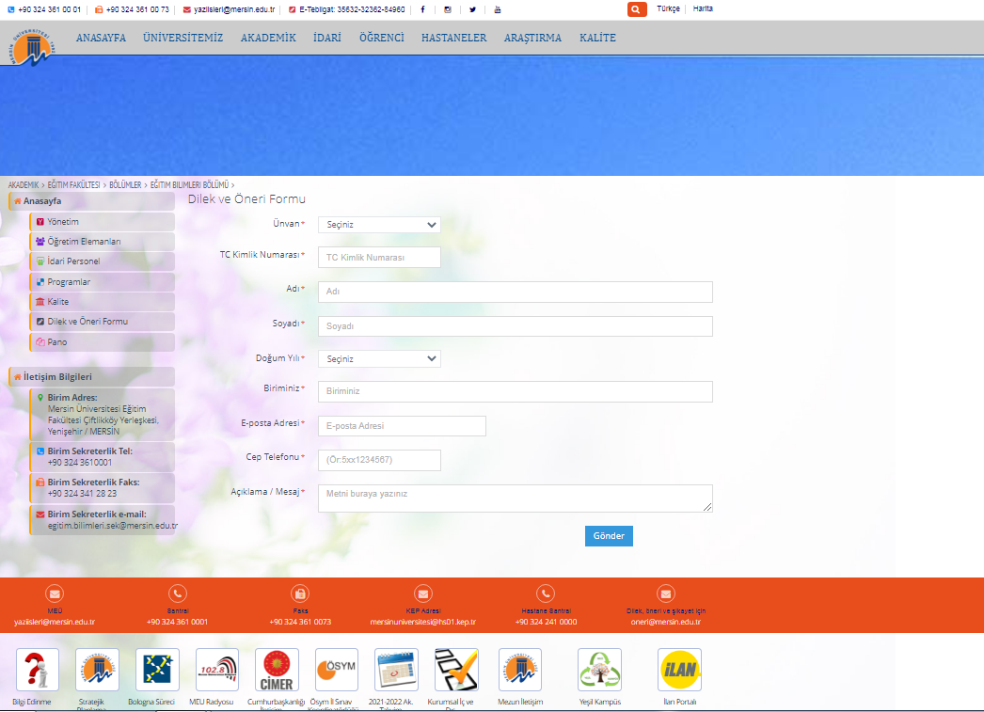

B.3.2./Ek.1 Öğrenci Danışman Listeleri Üstyazısı

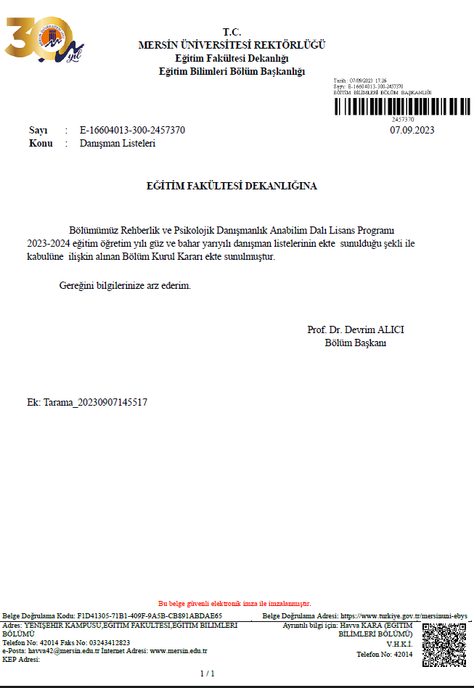

B.3.2/Ek 2. Oryantasyon Üstyazısı

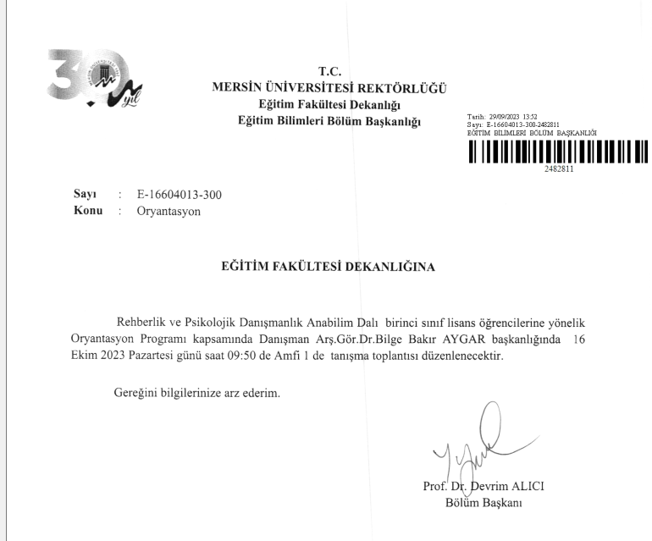

B.3.3./Ek.1 Mersin Üniversitesi Engelsiz Üniversite Birimi
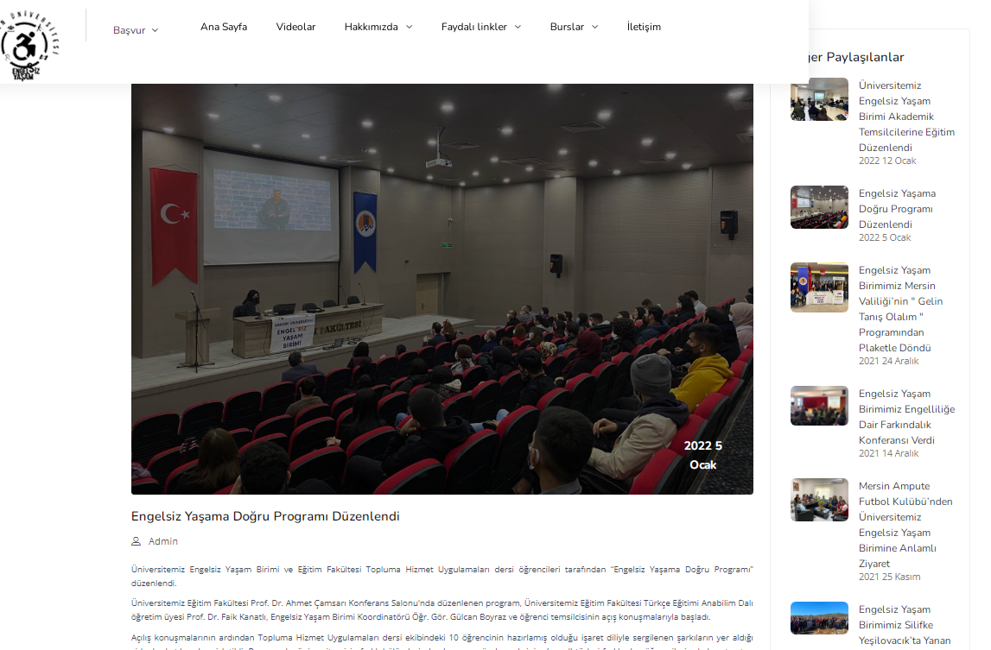

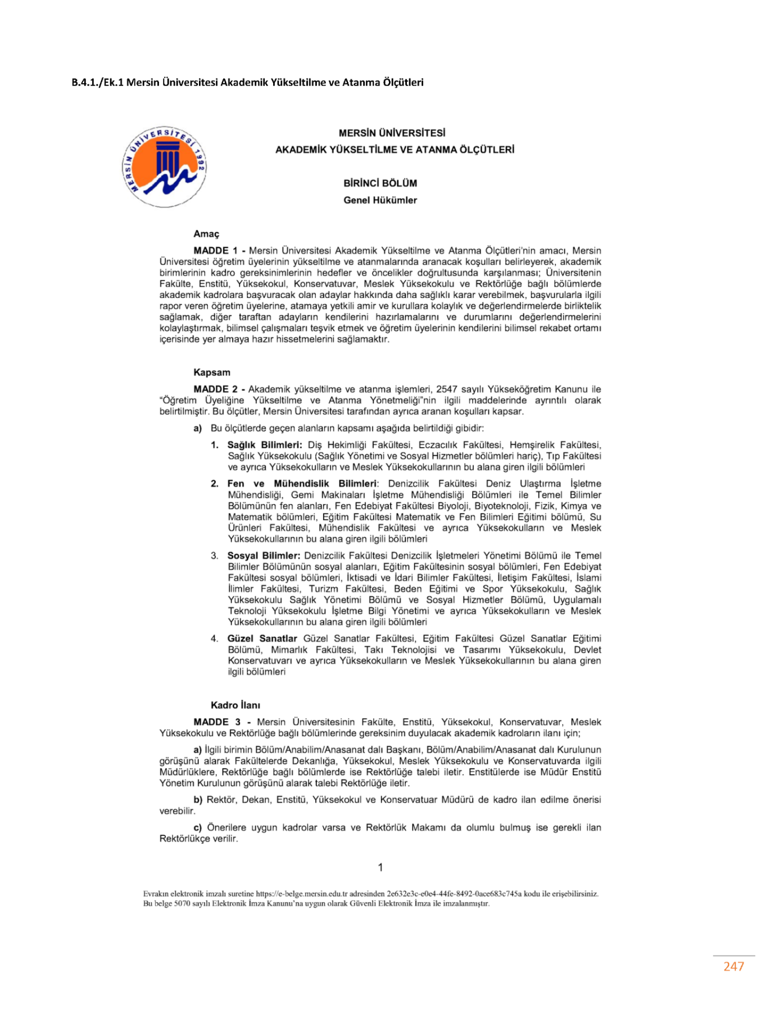

B.2.1. EK 4 Psikolojik Danışma İlke ve Teknikleri Dersi Öğretim Yöntem ve Teknikleri

B4. 1. EK 2. Uluslararası Alan İmdeksi Esasları ve Senato Kararı
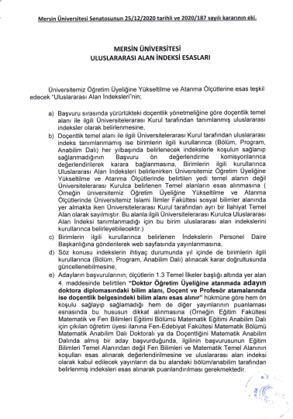

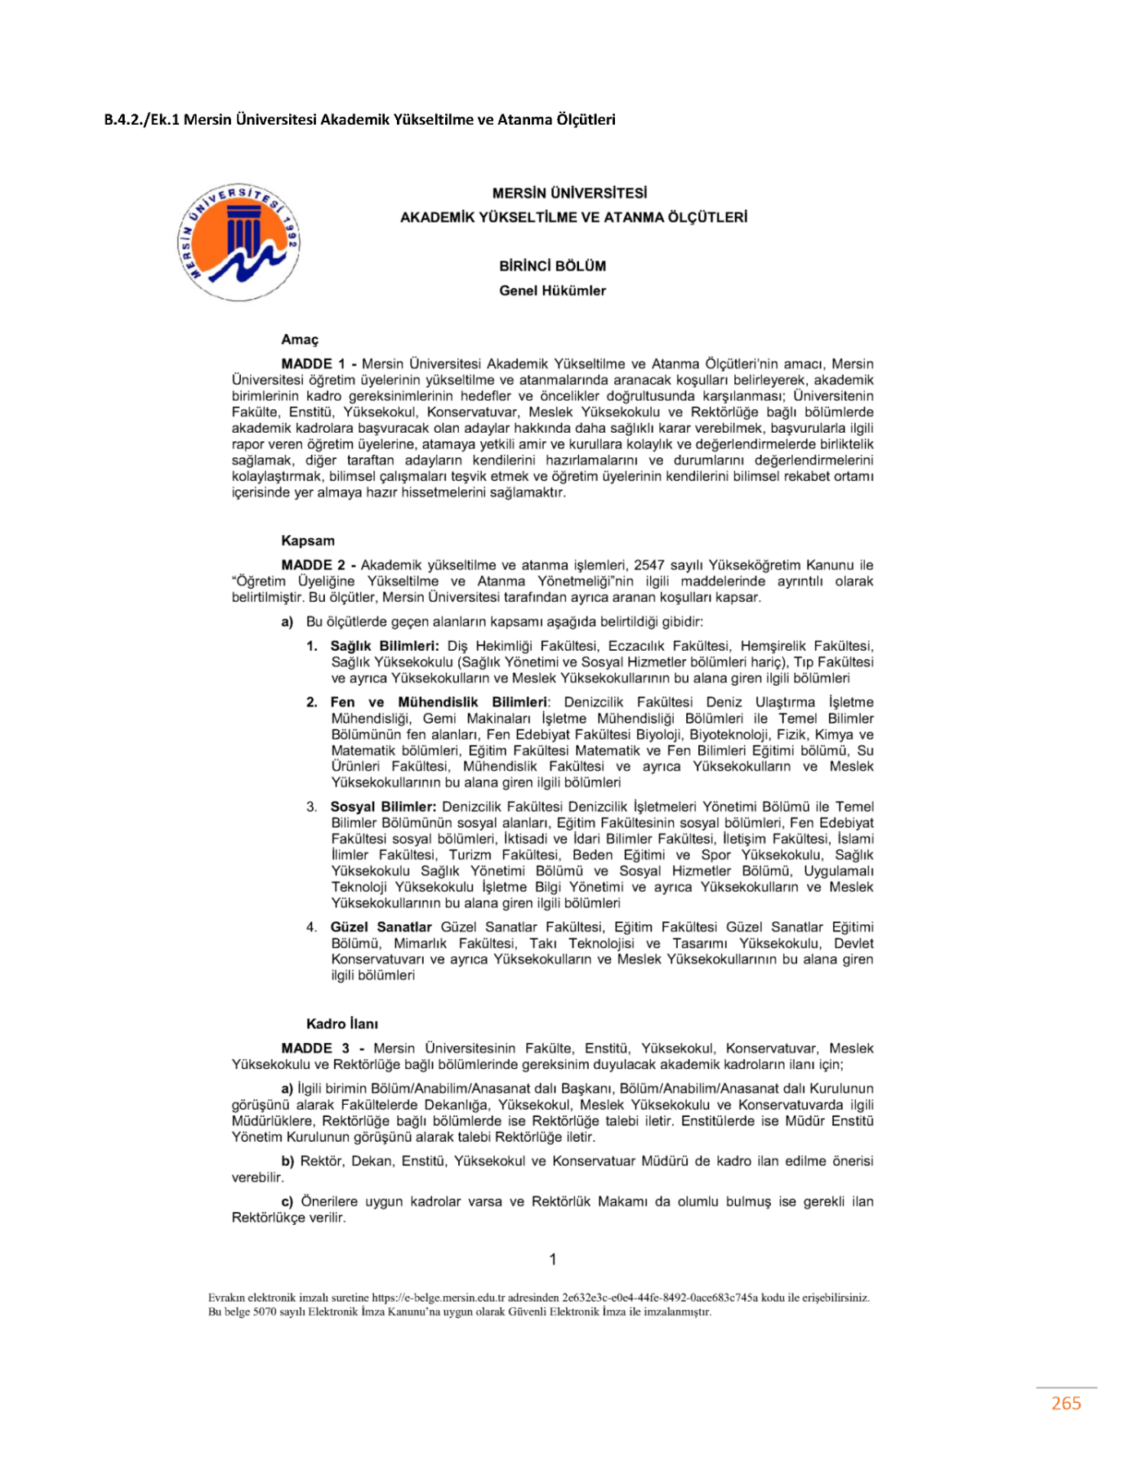

B4. 2. EK 2 Eğitim Bilimleri Bölümü Akademik Kadro Bilgisi

Profesör | 14
Doçent | 11
Doktor Öğretim Üyesi | 3
Dr. Öğretim Görevlisi | 1
Araştırma Görevlisi Doktor | 1
Araştırma Görevlisi | 3
Bölüm Sekreteri | 1
Toplam | 38

C.3.2./Ek.1 Akademik Teşvik Bölüm Üst Yazısı
